18 抛物线的综合问题（共28题）
（一）抛物线中的参数范围及最值
题型一 求参数范围及最值
1．已知$$F$$为抛物线$$y^{2}=4x$$的焦点，过$$F$$的直线$$l$$与抛物线交于$$A$$，$$B$$两点，若在$$x$$轴负半轴上存在一点$$M\left(m,0\right)$$，使得$$∠AMB$$为锐角，则$$m$$的取值范围为（ ）
A．$$\left(−∞,−1\right)$$ B．$$\left(−∞,−1\right]$$ C．$$\left(−∞,−3\right)$$ D．$$\left(−∞,−3\right]$$
【答案】A
【难度】0.65
【知识点】直线与抛物线交点相关问题、抛物线中的参数范围问题
【分析】设直线$$AB$$的方程为$$x=ty+1$$，联立直线与抛物线的方程结合韦达定理，再根据$$∠AMB$$为锐角得到$$\overset{⃑}{MA}⋅\overset{⃑}{MB}>0$$恒成立，转化为坐标运算，即可得到$$m$$的范围.
【详解】由题意知$$F\left(1,0\right)$$，设直线$$AB$$的方程为$$x=ty+1$$，由$$\{\begin{aligned}y^{2}=4x \\ x=ty+1\end{aligned}$$，
得$$y^{2}−4ty−4=0$$．设$$A\left(x_{1},y_{1}\right)$$，$$B\left(x_{2},y_{2}\right)$$，
则$$y_{1}+y_{2}=4t$$，$$y_{1}y_{2}=−4$$，所以$$x_{1}+x_{2}=4t^{2}+2$$，$$x_{1}x_{2}=1$$．
因为$$∠AMB$$为锐角，所以$$\overset{⃑}{MA}⋅\overset{⃑}{MB}>0$$恒成立，即$$\left(x_{1}−m\right)\left(x_{2}−m\right)+y_{1}y_{2}>0$$，
整理得$$x_{1}x_{2}−m\left(x_{1}+x_{2}\right)+m^{2}+y_{1}y_{2}>0$$，所以$$1−m\left(4t^{2}+2\right)+m^{2}−4>0$$，
而$$m<0$$，所以$$t^{2}>\frac{m^{2}−2m−3}{4m}$$对于任意$$t∈R$$恒成立，所以$$\frac{m^{2}−2m−3}{4m}<0$$．
由$$\{\begin{aligned}m^{2}−2m−3>0 \\ m<0\end{aligned}$$，解得$$m<−1$$，所以$$m$$的取值范围为$$\left(−∞,−1\right)$$．
故选:A．

2．已知抛物线$$C:y^{2}=8x$$的焦点为$$F$$，过点$$F$$的直线交$$C$$于$$A$$，$$B$$两点，则$$AB$$的中点$$M$$到$$C$$的准线$$l$$的距离的最小值为（ ）
A．2 B．4 C．5 D．6
【答案】B
【难度】0.65
【知识点】求直线与抛物线相交所得弦的弦长、抛物线中的参数范围问题、抛物线定义的理解
【分析】设出直线$$AB$$的方程$$x=my+2$$，联立后利用弦长公式表达出$$AB$$，求出$$AB$$长度的最小值，再利用抛物线的定义来进行转化，得到$$AB$$的中点$$M$$到$$C$$的准线$$l$$的距离为$$AB$$的一半，进而求出点$$M$$到$$C$$的准线$$l$$的距离的最小值.
【详解】如图，
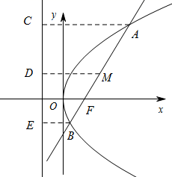
分别过点$$A$$，$$M$$，$$B$$作准线的垂线，垂足分别为$$C$$，$$D$$，$$E$$，
则$$\left|MD\right|=\frac{\left|AC\right|+\left|BE\right|}{2}=\frac{\left|AF\right|+\left|BF\right|}{2}=\frac{\left|AB\right|}{2}$$
设直线$$AB$$的方程为$$x=my+2$$，$$A(x_{1}$$，$$y_{1})$$，$$B(x_{2}$$，$$y_{2})$$.
联立$$\{\begin{aligned}x=my+2 \\ y^{2}=8x\end{aligned}$$，整理得$$y^{2}−8my−16=0$$，
则$$y_{1}+y_{2}=8m$$，$$y_{1}y_{2}=−16$$.
$$\left|AB\right|=\sqrt{1+m^{2}}⋅\sqrt{{(y_{1}+y_{2})}^{2}−4y_{1}y_{2}}=8(1+m^{2})⩾8$$
$$∴\left|MD\right|⩾4$$.
故选：B.

3．过抛物线$$C:x^{2}=4y$$焦点F作斜率分别为$$k_{1}$$、$$k_{2}$$的两条直线$$l_{1}$$、$$l_{2}$$，其中$$l_{1}$$交抛物线C于A、B两点，$$l_{2}$$交抛物线C于D、E两点，若$$k_{1}k_{2}=−2$$，则$$\left|AB\right|+\left|DE\right|$$的最小值为______．
【答案】24
【难度】0.65
【知识点】基本（均值）不等式的应用、求直线与抛物线相交所得弦的弦长、与抛物线焦点弦有关的几何性质、抛物线中的参数范围问题
【分析】先表达出焦点弦长的和，再利用基本不等式进行求解.
【详解】由题意得：$$F\left(0,1\right)$$，
则直线$$l_{1}$$为：$$y−1=k_{1}x$$，与$$C:x^{2}=4y$$联立得：$$x^{2}−4k_{1}x−4=0$$，
设$$A\left(x_{1},y_{1}\right),B\left(x_{2},y_{2}\right)$$，
则$$x_{1}+x_{2}=4k_{1}$$，$$x_{1}x_{2}=−4$$，$$y_{1}+y_{2}=k_{1}\left(x_{1}+x_{2}\right)+2=4k_{1}^{2}+2$$，
则$$\left|AB\right|=y_{1}+y_{2}+2=4k_{1}^{2}+4$$，
同理可求得：$$\left|DE\right|=4k_{2}^{2}+4$$，
所以$$\left|AB\right|+\left|DE\right|=4\left(k_{1}^{2}+k_{2}^{2}\right)+8≥8\left|k_{1}k_{2}\right|+8=24$$，当且仅当$$\left|k_{1}\right|=\left|k_{2}\right|=\sqrt{2}$$时，等号成立，
故答案为：24

4．在已知抛物线$$y=x^{2}$$上存在两个不同的点M，N关于直线$$y=kx+\frac{9}{2}$$对称，则实数k的取值范围为_________．
【答案】$$\left(−∞,−\frac{1}{4}\right)∪\left(\frac{1}{4},+∞\right)$$
【难度】0.65
【知识点】抛物线的中点弦、抛物线中的参数范围问题
【分析】设$$M\left(x_{1},x_{1}^{2}\right)$$，$$N\left(x_{2},x_{2}^{2}\right)$$，$$MN$$的中点为$$P\left(x_{0},y_{0}\right)$$，由已知可得$$y=kx+\frac{9}{2}$$是线段$$MN$$的垂直平分线，结合点差法将$$P\left(x_{0},y_{0}\right)$$坐标 用$$k$$表示，再由点$$P$$在抛物线内，建立$$k$$的不等量关系，求解即可得出结论.
【详解】设$$M\left(x_{1},x_{1}^{2}\right)$$，$$N\left(x_{2},x_{2}^{2}\right)$$关于直线$$y=kx+\frac{9}{2}$$对称，
∴$$k≠0$$，∴$$\frac{x_{1}^{2}−x_{2}^{2}}{x_{1}−x_{2}}=−\frac{1}{k}$$，即$$x_{1}+x_{2}=−\frac{1}{k}$$．
设线段$$MN$$的中点为$$P\left(x_{0},y_{0}\right)$$，则$$x_{0}=−\frac{1}{2k},y_{0}=k×\left(−\frac{1}{2k}\right)+\frac{9}{2}=4$$．
∵中点P在$$y=x^{2}$$内，∴$$4>{\left(−\frac{1}{2k}\right)}^{2}$$，解得$$k>\frac{1}{4}$$或$$k<−\frac{1}{4}$$．
故答案为：$$\left(−∞,−\frac{1}{4}\right)∪\left(\frac{1}{4},+∞\right)$$.
【点睛】由抛物线的图像易知抛物线上的任意两点连线的中点在抛物线内，若忽略条件“中点在抛物线内部”，则难以求解．
题型二 求抛物线上一点到定直线的距离的最值

5．抛物线$$y^{2}=4x$$上的点到直线$$x−y+4=0$$的最小距离为________．
【答案】$$\frac{3\sqrt{2}}{2}$$##$$\frac{3}{2}\sqrt{2}$$
【难度】0.85
【知识点】求抛物线上一点到定直线的最值
【分析】设抛物线$$y^{2}=4x$$上的点$$P$$的坐标为$$\left(\frac{t^{2}}{4},t\right)$$，利用点到直线的距离公式结合二次函数的基本性质可求得结果.
【详解】设抛物线$$y^{2}=4x$$上的点$$P$$的坐标为$$\left(\frac{t^{2}}{4},t\right)$$，
则点$$P$$到直线$$x−y+4=0$$的距离为$$d=\frac{\left|\frac{t^{2}}{4}−t+4\right|}{\sqrt{2}}=\frac{\left|\frac{1}{4}{\left(t−2\right)}^{2}+3\right|}{\sqrt{2}}=\frac{\frac{1}{4}{\left(t−2\right)}^{2}+3}{\sqrt{2}}≥\frac{3\sqrt{2}}{2}$$.
故答案为：$$\frac{3\sqrt{2}}{2}$$.

6．已知直线$$l_{1}$$ $$:$$ $$2x−y+2=0$$和直线$$l_{2}$$ $$:$$ $$x=−1$$，抛物线$$y^{2}=4x$$上一动点$$P$$到直线$$l_{1}$$和直线$$l_{2}$$的距离之和的最小值是_________．
【答案】$$\frac{4\sqrt{5}}{5}$$
【难度】0.85
【知识点】求抛物线上一点到定直线的最值
【解析】由抛物线的定义，可将问题转化为：抛物线上一点到焦点的距离与到直线$$l_{1}$$距离之和的最小值进行处理.
【详解】因为直线$$x=−1$$是抛物线的准线，
故根据抛物线定义，抛物线上一点到焦点的距离与到准线距离相等；
故问题转化为抛物线上一点到焦点的距离和到直线$$2x−y+2=0$$距离的和的最小值；
容易知，其最小值为焦点$$F(1,0)$$到直线$$2x−y+2=0$$的距离
$$d=\frac{\left|2-0+2\right|}{\sqrt{5}}=$$ $$\frac{4\sqrt{5}}{5}$$.
故答案为：$$\frac{4\sqrt{5}}{5}$$.
【点睛】本题考查抛物线的定义，涉及距离最小值问题，经典题目.

7．已知抛物线C：y²＝4x的焦点为F，准线为l，直线$$l^{′}:x−y+2=0$$，动点M在C上运动，记点M到直线l与l′的距离分别为d₁，d₂，O为坐标原点，则当d₁+d₂最小时，cos∠MFO＝（ ）
A．$$\frac{\sqrt{2}}{2}$$ B．$$\frac{\sqrt{2}}{3}$$ C．$$\frac{\sqrt{2}}{4}$$ D．$$\frac{\sqrt{2}}{6}$$
【答案】A
【难度】0.65
【知识点】求抛物线上一点到定直线的最值
【分析】由抛物线的定义可知，d₁＝|MF|，设MN⊥l'，垂足为N，d₁+d₂＝|MF|+|MN|，当M、F、N三点共线时，d₁+d₂最小，再结合点到直线的距离公式，以及直角三角形中的锐角的余弦值即可求出结果.
【详解】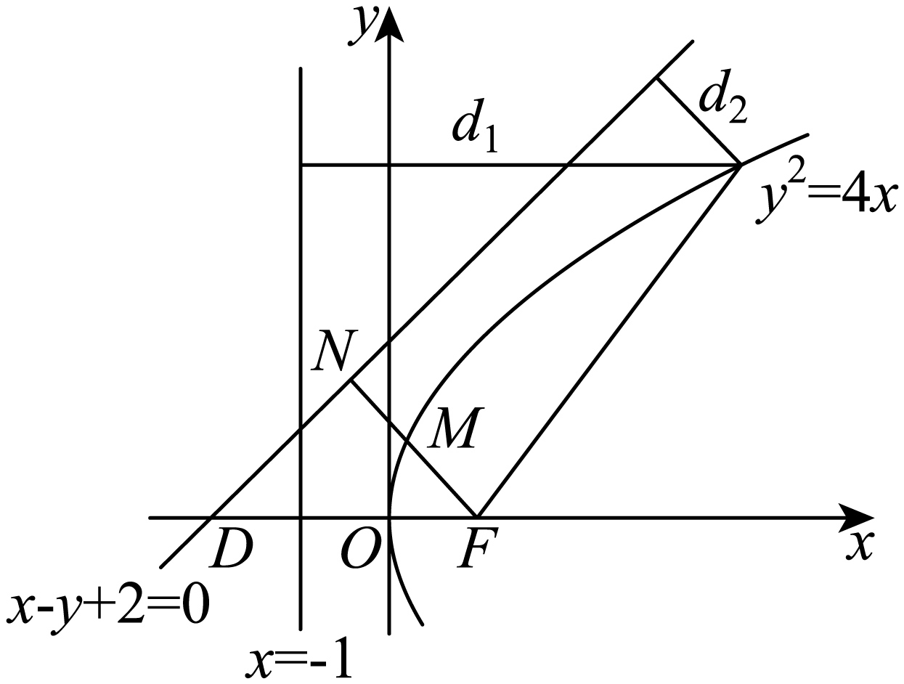
由抛物线的定义可知，d₁＝|MF|，设MN⊥l'，垂足为N，
∴d₁+d₂＝|MF|+|MN|，
当M、F、N三点共线时，d₁+d₂最小，
∵抛物线C：y²＝4x，
∴焦点F（1，0），
∴|FN|＝d＝$$\frac{|1×1−0+2|}{\sqrt{1^{2}+1^{2}}}=\frac{3\sqrt{2}}{2}$$，
设直线l'与x轴的交点为D，
令y＝0，得$$x=−2$$，即FD＝2+1＝3，
在Rt△DNF中，cos∠MFO＝cos∠NFD＝$$\frac{\frac{3\sqrt{2}}{2}}{3}=\frac{\sqrt{2}}{2}$$．
故选：A．
题型三 求抛物线上一点到定点的距离的最值

8．若点P在抛物线$$y^{2}=x$$上，点Q在圆$$M$$:$${\left(x−3\right)}^{2}+y^{2}=1$$上，则|PQ|的最小值是（ ）
A．$$\sqrt{3}−1$$ B．$$\frac{\sqrt{10}}{2}−1$$ C．2 D．$$\frac{\sqrt{11}}{2}−1$$
【答案】D
【难度】0.85
【知识点】求抛物线上一点到定点的最值、定点到圆上点的最值（范围）
【解析】将题转化为求抛物线上的点到圆心的最小距离，设$$P\left(y_{0}^{2},y_{0}\right)$$，求$$\left|PM\right|=\sqrt{{\text{(}y_{0}^{2}−3\text{)}}^{2}+y_{0}^{2}}$$的最小值即可.
【详解】设$$P\left(y_{0}^{2},y_{0}\right)$$，由$${\left(x−3\right)}^{2}+y^{2}=1$$可知圆心坐标为$$M(3,0)$$，半径$$r=1$$，则$$\left|PM\right|=\sqrt{{\text{(}y_{0}^{2}−3\text{)}}^{2}+y_{0}^{2}}=\sqrt{{\text{(}y_{0}^{2}\text{)}}^{2}−5y_{0}^{2}+9}=\sqrt{{\left(y_{0}^{2}−\frac{5}{2}\right)}^{2}+\frac{11}{4}}$$.
因此$$\left|PM\right|$$的最小值为$$\frac{\sqrt{11}}{2}$$，从而$$\left|PQ\right|$$的最小值为$$\frac{\sqrt{11}}{2}−1$$.
故选：D

9．点$$M\left(20,40\right)$$，抛物线$$y^{2}=2px\left(p>0\right)$$的焦点为$$F$$，若对于抛物线上的任意点$$P$$，$$\left|PM\right|+\left|PF\right|$$的最小值为41，则$$p$$的值等于______.
【答案】42或22
【难度】0.4
【知识点】求抛物线上一点到定点的最值、求抛物线上一点到定直线的最值
【分析】当点$$M\left(20,40\right)$$在抛物线的内部时，得到当$$M,P,D$$三点共线时，此时$$\left|PM\right|+\left|PF\right|$$的距离最小，即可求解；当点$$M\left(20,40\right)$$在抛物线的外部时，当$$P,M,F$$三点共线时，$$\left|PM\right|+\left|PF\right|$$的距离最小，即可求解.
【详解】由题意，（1）当点$$M\left(20,40\right)$$在抛物线的内部或曲线上时，则满足$${40}^{2}≤2p×20$$，解得$$p≥40$$，
过点$$P$$点作抛物线的准线的垂线，垂足为$$D$$，根据抛物线的定义，可得$$\left|PF\right|=\left|PD\right|$$，
所以$$\left|PM\right|+\left|PF\right|=\left|PM\right|+\left|PD\right|$$,
当$$M,P,D$$三点共线时，此时$$\left|PM\right|+\left|PF\right|$$的距离最小，且最小值为$$41$$，
可得$$20+\frac{p}{2}=41$$，解得$$p=42$$；
（2）当点$$M\left(20,40\right)$$在抛物线的外部时，则满足$${40}^{2}>2p×20$$，解得$$p<40$$，
如图所示，
当$$P,M,F$$三点共线时，$$\left|PM\right|+\left|PF\right|$$的距离最小，且最小值为$$41$$，
即$$\sqrt{{40}^{2}+{(20−\frac{p}{2})}^{2}}=41$$，解得$$p=22$$或$$p=58$$（舍去），
综上所述，实数$$p$$的值等于42或22.
故答案为42或22.
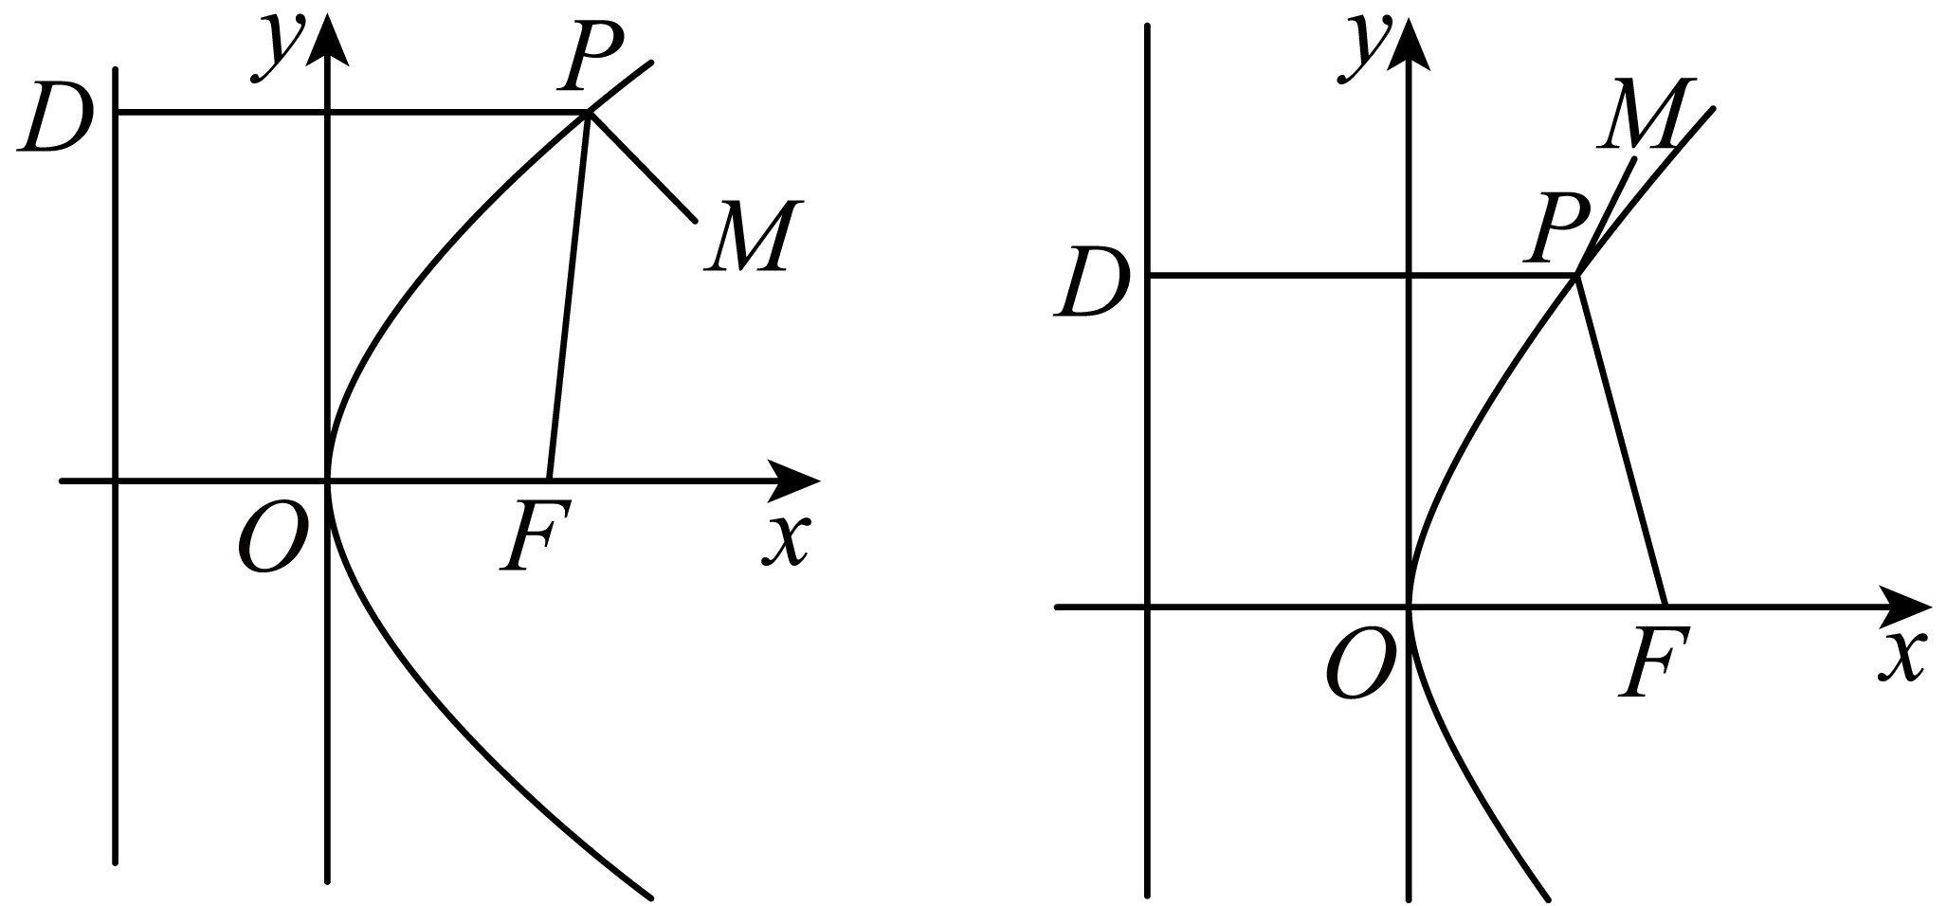 【点睛】
本题主要考查了抛物线的标准方程，以及抛物线的定义的应用，着重考查了分类讨论思想，以及数形结合思想，属于基础题.

10．已知$$A\left(2,0\right)$$，$$B\left(6,0\right)$$，$$\left|BM\right|=2$$，点$$N$$在抛物线$$y^{2}=8x$$上，则$$\left|MN\right|+\frac{1}{2}\left|MA\right|$$的最小值为（ ）
A．6 B．$$2\sqrt{5}$$ C．5 D．$$2\sqrt{6}$$
【答案】D
【难度】0.65
【知识点】求抛物线上一点到定点的最值、定点到圆上点的最值（范围）
【解析】设$$M\left(x,y\right)$$，$$N\left(x_{0},y_{0}\right)$$，由条件可得$${\left(x−6\right)}^{2}+y^{2}=4$$，$$y_{0}^{2}=8x_{0}$$，设设$$C\left(5,0\right)$$，即$$\frac{1}{2}\left|MA\right|=\left|MC\right|$$,所以$$\left|MN\right|+\frac{1}{2}\left|MA\right|=\left|MN\right|+\left|MC\right|$$，由$$\left|MN\right|+\left|CM\right|≥\left|CN\right|$$可得答案.
【详解】设$$M\left(x,y\right)$$，$$N\left(x_{0},y_{0}\right)$$，由题意可知，$${\left(x−6\right)}^{2}+y^{2}=4$$，$$y_{0}^{2}=8x_{0}$$，
所以$$\frac{1}{2}\left|MA\right|=\frac{1}{2}\sqrt{{\left(x−2\right)}^{2}+y^{2}}=\sqrt{\frac{1}{4}\left[{\left(x−2\right)}^{2}+y^{2}\right]+\frac{3}{4}\left[{\left(x−6\right)}^{2}+y^{2}−4\right]}=\sqrt{{\left(x−5\right)}^{2}+y^{2}}$$，
设$$C\left(5,0\right)$$，即$$\frac{1}{2}\left|MA\right|=\left|MC\right|$$,所以$$\left|MN\right|+\frac{1}{2}\left|MA\right|=\left|MN\right|+\left|MC\right|$$
因为$$\left|MN\right|+\left|CM\right|≥\left|CN\right|$$.
所以$$\left|MN\right|+\frac{1}{2}\left|MA\right|=\sqrt{{\left(x−x_{0}\right)}^{2}+{\left(y−y_{0}\right)}^{2}}+\sqrt{{\left(x−5\right)}^{2}+y^{2}}≥\sqrt{{\left(x_{0}−5\right)}^{2}+y_{0}^{2}}=$$
$$\sqrt{{\left(x_{0}−5\right)}^{2}+8x_{0}}=\sqrt{{\left(x_{0}−1\right)}^{2}+24}≥2\sqrt{6}$$，
当且仅当$$x_{0}=1$$且$$C$$，$$M$$，$$N$$三点共线时等号成立.
故选：D.
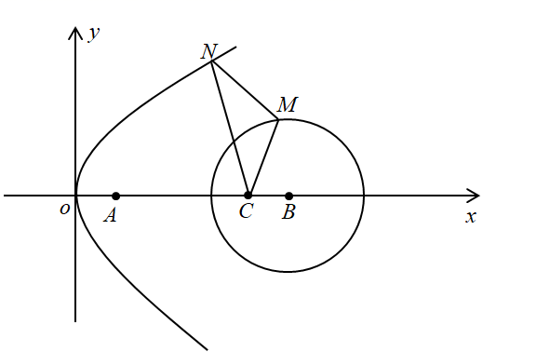
【点睛】关键点睛：本题考查抛物线中线段和的最小值问题，解答本题的关键是由$$\frac{1}{2}\left|MA\right|=\frac{1}{2}\sqrt{{\left(x−2\right)}^{2}+y^{2}}=\sqrt{\frac{1}{4}\left[{\left(x−2\right)}^{2}+y^{2}\right]+\frac{3}{4}\left[{\left(x−6\right)}^{2}+y^{2}−4\right]}=\sqrt{{\left(x−5\right)}^{2}+y^{2}}$$，将$$\left|MN\right|+\frac{1}{2}\left|MA\right|$$转化为$$\left|MN\right|+\left|MC\right|$$，从而得出答案，属于中档题.

11．已知抛物线的顶点在原点，焦点为$$F(−3,0)$$，设点$$A(a,0)$$与抛物线上的点的距离的最小值为$$f(a)$$，求$$f(a)$$的表达式.
【答案】$$f(a）\text{=}$$ $$\{\begin{aligned}|a|,a>−6 \\ \sqrt{−12a−36},a≤−6\end{aligned}$$
【难度】0.65
【知识点】求抛物线上一点到定点的最值、根据焦点或准线写出抛物线的标准方程
【分析】求出抛物线的方程，设其上一点的坐标，利用两点间的距离公式表示出点$$A(a,0)$$与抛物线上的点的距离 ，对参数a分类讨论,即可得$$f(a)$$的表达式..
【详解】因为抛物线的顶点在原点，焦点为$$F(−3,0)$$，
所以$$\text{-}\frac{p}{2}=−3,p=6$$ ，故抛物线方程为$$y^{2}=−12x$$ ，
设抛物线上点$$P(x_{0},y_{0})$$ ，则$${y_{0}}^{2}=−12x_{0}$$，$$x_{0}≤0$$ ，
故$$|AP|=\sqrt{{(x_{0}−a)}^{2}+{y_{0}}^{2}}=\sqrt{{(x_{0}−a)}^{2}−12x_{0}}=\sqrt{{(x_{0}−a−6)}^{2}−12a−36}$$ ，
当$$a+6>0$$ ，即$$a>−6$$ 时，$$x_{0}=0$$ 时，$$f(a)=\sqrt{a^{2}}=|a|$$ ；
当$$a+6≤0$$ ，即$$a≤−6$$ 时，$$x_{0}=a+6$$ 时，$$f(a)=\sqrt{−12a−36}$$ ，
故$$f(a）\text{=}$$ $$\{\begin{aligned}|a|,a>−6 \\ \sqrt{−12a−36},a≤−6\end{aligned}$$ .
（二）抛物线中的定点、定值
题型一 抛物线中的直线过定点

12．已知P(1，2)在抛物线C：y²＝2px上．
(1)求抛物线C的方程；
(2)A，B是抛物线C上的两个动点，如果直线PA的斜率与直线PB的斜率之和为2，证明：直线AB过定点．
【答案】(1)y²＝4x
(2)证明见解析
【难度】0.85
【知识点】根据抛物线上的点求标准方程、根据韦达定理求参数、抛物线中的直线过定点问题
【分析】(1)把已知点坐标代入抛物线方程求得参数$$p$$，即得抛物线方程；
(2)设AB：x＝my+t，设A(x₁，y₁)，B(x₂，y₂)，直线方程与抛物线方程联立消元后应用韦达定理得$$y_{1}+y_{2},y_{1}y_{2}$$，代入$$k_{PA}+k_{PB}$$得参数$$t$$值，从而可得定点坐标．
【详解】（1）P点坐标代入抛物线方程得4＝2p，
∴p＝2，
∴抛物线方程为y²＝4x．
（2）证明：设AB：x＝my+t，将AB的方程与y²＝4x联立得y²﹣4my﹣4t＝0，
设A(x₁，y₁)，B(x₂，y₂)，
则y₁+y₂＝4m，y₁y₂＝﹣4t，
所以Δ＞0⇒16m²+16t＞0⇒m²+t＞0，
$$k_{PA}=\frac{y_{1}−2}{x_{1}−1}=\frac{y_{1}−2}{\frac{y_{1}^{2}}{4}−1}=\frac{4}{y_{1}+2}$$，同理：$$k_{PB}=\frac{4}{y_{2}+2}$$，
由题意：$$\frac{4}{y_{1}+2}+\frac{4}{y_{2}+2}=2$$，
∴4(y₁+y₂+4)＝2(y₁y₂+2y₁+2y₂+4)，
∴y₁y₂＝4，
∴﹣4t＝4，
∴t＝﹣1，
故直线AB恒过定点(﹣1，0)．

13．已知点$$P$$与点$$F\left(2,0\right)$$的距离比它到直线$$x+4=0$$的距离小$$2$$，若记点$$P$$的轨迹为曲线$$C$$．
(1)求曲线$$C$$的方程；
(2)若直线$$l$$与曲线$$C$$相交于$$A,B$$两点，且$$OA⊥OB$$．求证直线$$l$$过定点，并求出该定点的坐标．
【答案】(1)$$y^{2}=8x$$
(2)证明见解析，定点为$$\left(8,0\right)$$
【难度】0.85
【知识点】利用抛物线定义求动点轨迹、抛物线中的直线过定点问题
【分析】（1）结合抛物线定义可知点$$P$$轨迹是以$$F\left(2,0\right)$$为焦点，$$x+2=0$$为准线的抛物线，由此可得曲线$$C$$方程；
（2）设$$l:x=ty+m\left(m≠0\right)$$，$$A\left(x_{1},y_{1}\right)$$，$$B\left(x_{2},y_{2}\right)$$，与抛物线方程联立可表示出$$y_{1}y_{2},x_{1}x_{2}$$，由$$\overset{⃑}{OA}⋅\overset{⃑}{OB}=0$$可求得$$m$$，进而得到定点坐标.
【详解】（1）$$∵$$点$$P$$与点$$F\left(2,0\right)$$的距离比它到直线$$x+4=0$$的距离小$$2$$，
$$∴$$点$$P$$与点$$F\left(2,0\right)$$的距离和点$$P$$到直线$$x+2=0$$的距离相等，
由抛物线定义知：点$$P$$轨迹是以$$F\left(2,0\right)$$为焦点，$$x+2=0$$为准线的抛物线，
即曲线$$C$$的方程为：$$y^{2}=8x$$.
（2）设$$l:x=ty+m\left(m≠0\right)$$，$$A\left(x_{1},y_{1}\right)$$，$$B\left(x_{2},y_{2}\right)$$，
由$$\{\begin{aligned}x=ty+m \\ y^{2}=8x\end{aligned}$$得：$$y^{2}−8ty−8m=0$$，则$$Δ=64t^{2}+32m>0$$，即$$m>−2t^{2}$$；
$$∴y_{1}y_{2}=−8m$$，$$x_{1}x_{2}=\frac{{\left(y_{1}y_{2}\right)}^{2}}{64}=m^{2}$$，
$$∵OA⊥OB$$，$$∴\overset{⃑}{OA}⋅\overset{⃑}{OB}=x_{1}x_{2}+y_{1}y_{2}=m^{2}−8m=m\left(m−8\right)=0$$；
$$∵m≠0$$，$$∴m=8$$，即$$l:x=ty+8$$；
当$$y=0$$时，$$x=8$$，$$∴l$$恒过定点$$\left(8,0\right)$$.

14．已知动圆M过点$$(2,0)$$，被y轴截得的弦长为4.
(1)求圆心M的轨迹方程；
(2)若$$△ABC$$的顶点在M的轨迹上，且点A、C关于x轴对称，直线BC经过点$$F(1,0)$$，求证：直线AB恒过定点.
【答案】(1)$$y^{2}=4x$$；
(2)证明见解析.
【难度】0.65
【知识点】根据韦达定理求参数、圆的弦长与中点弦、求抛物线的轨迹方程、抛物线中的直线过定点问题
【分析】（1）设出点M的坐标，利用圆的弦长计算公式列式化简作答.
（2）根据给定条件设出直线BC，AB的方程，分别与M的轨迹方程联立，借助韦达定理求解作答.
【详解】（1）设动圆圆心$$M(x,y)$$，由题意可得：$$\sqrt{x^{2}+2^{2}}=\sqrt{{\left(x−2\right)}^{2}+y^{2}}$$，整理得：$$y^{2}=4x$$，
所以动圆圆心M的轨迹E的方程：$$y^{2}=4x$$.
（2）依题意，直线BC经过点$$F(1,0)$$且不垂直于坐标轴，设$$B(x_{1},y_{1})$$，$$C(x_{2},y_{2})$$，直线BC的方程：$$x=ty+1$$，
由$$\{\begin{aligned}x=ty+1 \\ y^{2}=4x\end{aligned}$$消去x并整理得：$$y^{2}−4ty−4=0$$，则有$$y_{1}+y_{2}=4t$$，$$y_{1}y_{2}=−4$$，
因点A、C关于x轴对称，即直线AB不垂直于坐标轴，设直线AB的方程：$$y=kx+m(k≠0)$$，
由$$\{\begin{aligned}y=kx+m \\ y^{2}=4x\end{aligned}$$消去x并整理得：$$ky^{2}−4y+4m=0$$，显然$$A(x_{2},−y_{2})$$，而$$B(x_{1},y_{1})$$，
于是得：$$−y_{1}y_{2}=\frac{4m}{k}$$，即$$4=\frac{4m}{k}$$，则$$m=k$$
因此直线AB的方程：$$y=k(x+1)(k≠0)$$，过定点$$(−1,0)$$，
所以直线AB恒过定点$$(−1,0)$$.
题型二 抛物线中存在定点满足某条件

15．已知抛物线$$y^{2}=2px\left(p>0\right)$$经过点$$P\left(4,4\right)$$，其焦点为$$F$$．
(1)求抛物线$$C$$的方程；
(2)设点$$Q$$在抛物线$$C$$上，试问在直线$$2x−y+6=0$$上是否存在点$$N$$，使得四边形$$PQFN$$是平行四边形？若存在，求出点$$Q$$的坐标；若不存在，说明理由．
【答案】(1)$$y^{2}=4x$$
(2)直线$$2x−y+6=0$$上存在点$$N$$，使得四边形$$PQFN$$是平行四边形，此时$$Q\left(9,6\right)$$或$$Q\left(4,−4\right)$$．
【难度】0.4
【知识点】根据抛物线上的点求标准方程、抛物线中存在定点满足某条件问题
【分析】(1)将点$$P\left(4,4\right)$$代入抛物线方程去即可；
(2)要使得四边形$$PQFN$$是平行四边形只需要$$\overset{⃑}{NP}=\overset{⃑}{FQ}$$，找出$$Q$$和$$N$$之间坐标的关系即可.
【详解】（1）因为抛物线$$y^{2}=2px\left(p>0\right)$$经过点$$P\left(4,4\right)$$，所以$$16=8p$$，即$$p=2$$，
所以抛物线$$C$$的方程为$$y^{2}=4x$$．
（2）由(1)知$$F\left(1,0\right)$$，设$$N\left(t,2t+6\right),Q\left(x_{0},y_{0}\right)$$．因为四边形$$PQFN$$是平行四边形，所以$$\overset{⃑}{NP}=\overset{⃑}{FQ}$$，所以$$(4−t,−2t−2)=\left(x_{0}−1,y_{0}\right)$$，所以$$x_{0}=5−t , y_{0}=−2t−2$$即$$Q\left(5−t,−2t−2\right)$$，将点$$Q\left(5−t,−2t−2\right)$$代入抛物线$$C$$的方程，可得$${\left(−2t−2\right)}^{2}=4(5−t)$$，即$$t^{2}+3t−4=0$$，解得$$t=−4$$或$$t=1$$，所以$$Q\left(9,6\right)$$或$$Q\left(4,−4\right)$$，经检验，满足四边形$$PQFN$$是平行四边形．
所以直线$$2x−y+6=0$$上存在点$$N$$，使得四边形$$PQFN$$是平行四边形，此时$$Q\left(9,6\right)$$或$$Q\left(4,−4\right)$$．
【点睛】(1)若四边形$$ABCD$$为平行四边形，则可利用$$\overset{⃑}{AD}=\overset{⃑}{BC}$$或$$\overset{⃑}{AC}=\overset{⃑}{AB}+\overset{⃑}{BC}$$，然后引入坐标，代入方程（抛物线）或结合根与系数的关系（椭圆、双曲线）求解；
(2)若四边形$$ABCD$$为菱形，可先求出$$BD$$的中点$$M$$，然后利用$$\overset{⃑}{AM}⋅\overset{⃑}{BD}=0$$求解，或直接利用$$\overset{⃑}{AC}⋅\overset{⃑}{BD}=0$$求解；
(3)若四边形$$ABCD$$为矩形，则利用$$\overset{⃑}{AB}⋅\overset{⃑}{AD}=0$$求解．

16．已知抛物线的顶点在坐标原点，焦点在$$x$$轴的正半轴上，直线$$x+y−1=0$$与抛物线交于$$A$$，$$B$$两点，且$$\left|AB\right|=\frac{8\sqrt{6}}{11}$$．
（1）求抛物线的标准方程．
（2）在$$x$$轴上是否存在一点，使$$△ABC$$为正三角形？若存在，求出点$$C$$的坐标；若不存在，请说明理由．
【答案】（1）$$y^{2}=\frac{4}{11}x$$；（2）不存在，理由见解析.
【难度】0.65
【知识点】抛物线中存在定点满足某条件问题、由弦长求参数
【分析】（1）设出抛物线方程，与直线联立，利用弦长公式建立关系可求出；
（2）求出$$AB$$中点$$D\left(\frac{13}{11},−\frac{2}{11}\right)$$，由题，满足$$CD⊥AB$$，求出C坐标，再验证即可得出.
【详解】（1）由题意，设所求抛物线的标准方程为$$y^{2}=2px\left(p>0\right)$$．
由$$\{\begin{aligned}y^{2}=2px \\ x+y−1=0\end{aligned}$$，消去$$y$$，得$$x^{2}−2\left(1+p\right)x+1=0$$．
设$$A\left(x_{1},y_{1}\right)$$，$$B\left(x_{2},y_{2}\right)$$，则$$x_{1}+x_{2}=2\left(1+p\right)$$，$$x_{1}x_{2}=1$$．
由$$\left|AB\right|=\sqrt{1+{\left(−1\right)}^{2}}⋅\sqrt{\left[{\left(x_{1}+x_{2}\right)}^{2}−4x_{1}x_{2}\right]}=\frac{8\sqrt{6}}{11}$$，
得$$121p^{2}+242p−48=0$$，解得$$p=\frac{2}{11}$$或$$p=−\frac{24}{11}$$（舍去），
∴抛物线的标准方程为$$y^{2}=\frac{4}{11}x$$．
（2）设$$AB$$的中点为点$$D$$，则$$D\left(\frac{13}{11},−\frac{2}{11}\right)$$．
假设在$$x$$轴上存在满足条件的点$$C\left(x_{0},0\right)$$，连接$$CD$$．
∵$$△ABC$$为正三角形，
∴$$CD⊥AB$$，即$$\frac{0−\left(−\frac{2}{11}\right)}{x_{0}−\frac{13}{11}}⋅\left(−1\right)=−1$$，
解得$$x_{0}=\frac{15}{11}$$，∴$$C\left(\frac{15}{11},0\right)$$，
∴$$\left|CD\right|=\sqrt{{\left(\frac{15}{11}−\frac{13}{11}\right)}^{2}+{\left(0+\frac{2}{11}\right)}^{2}}=\frac{2\sqrt{2}}{11}$$．
又$$\left|CD\right|=\frac{\sqrt{3}}{2}\left|AB\right|=\frac{12\sqrt{2}}{11}≠\frac{2\sqrt{2}}{11}$$，
∴在$$x$$轴上不存在一点$$C$$，使$$△ABC$$为正三角形．
【点睛】方法点睛：解决直线与圆锥曲线相交问题的常用步骤：
（1）得出直线方程，设交点为$$A\left(x_{1}，y_{1}\right)$$，$$B\left(x_{2}，y_{2}\right)$$；
（2）联立直线与曲线方程，得到关于$$x$$（或$$y$$）的一元二次方程；
（3）写出韦达定理；
（4）将所求问题或题中关系转化为$$x_{1}+x_{2},x_{1}x_{2}$$形式；
（5）代入韦达定理求解.

17．从①点$$B$$关于$$y$$轴的对称点$$B^{′}$$与$$A$$、$$Q$$三点共线；②$$k_{QA}+k_{QB}=0$$这两个条件中选一个，补充在下面的问题中，并作答．
已知$$O$$为平面直角坐标系的坐标原点，$$F\left(0,1\right)$$，$$M$$为坐标平面内一动点，且$$\left|\overset{⃑}{FM}\right|=1+\overset{⃑}{OM}⋅\overset{⃑}{OF}$$．
(1)求动点$$M$$的轨迹方程；
(2)设点$$M$$的轨迹为曲线$$C$$，过点$$F$$作直线交曲线$$C$$于$$A$$、$$B$$两点，$$y$$轴上是否存在一定点$$Q$$，使得______？若存在，求出点$$Q$$的坐标；若不存在，请说明理由．
注：如果选择两个条件分别解答，按第一个解答计分．
【答案】(1)$$x^{2}=4y$$
(2)条件选择见解析，存在$$Q\left(0,−1\right)$$满足题意
【难度】0.4
【知识点】求平面轨迹方程、抛物线中存在定点满足某条件问题
【分析】（1）设点$$M\left(x,y\right)$$，根据条件$$\left|\overset{⃑}{FM}\right|=1+\overset{⃑}{OM}⋅\overset{⃑}{OF}$$可得出关于$$x$$、$$y$$的等式，化简可得出点$$M$$的轨迹方程；
（2）选①，分析可知直线$$AB$$的斜率$$k$$存在，分两种情况讨论：$$k=0$$时，直接验证；$$k≠0$$时，设直线$$AB$$的方程为$$y=kx+1$$，设$$A\left(x_{1},y_{1}\right)$$、$$B\left(x_{2},y_{2}\right)$$，将该直线的方程与曲线$$C$$的方程联立，列出韦达定理，写出直线$$AB^{′}$$的方程，求出直线$$AB^{′}$$所过定点的坐标，综合可得出结论；
选②，假设存在$$Q\left(0,q\right)$$满足题意，分析可知直线$$AB$$的斜率存在，设直线$$AB$$的方程为$$y=kx+1$$，设$$A\left(x_{1},y_{1}\right)$$、$$B\left(x_{2},y_{2}\right)$$，将该直线的方程与曲线$$C$$的方程联立，列出韦达定理，根据$$k_{QA}+k_{QB}=0$$可得出关于$$q$$的等式，求出$$q$$的值，即可得出结论.
【详解】（1）解：设$$M\left(x,y\right)$$，又$$O\left(0,0\right)$$、$$F\left(0,1\right)$$，则$$\left|\overset{⃑}{FM}\right|=\sqrt{x^{2}+{\left(y−1\right)}^{2}}$$，$$\overset{⃑}{OM}⋅\overset{⃑}{OF}=y$$，
由$$\left|\overset{⃑}{FM}\right|=1+\overset{⃑}{OM}⋅\overset{⃑}{OF}$$，得$$\sqrt{x^{2}+{\left(y−1\right)}^{2}}=1+y$$，化简得$$x^{2}=4y$$，
$$∴$$点$$M$$的轨迹方程为$$x^{2}=4y$$．
（2）解：若选①，若直线$$AB⊥x$$轴，则该直线与曲线$$C$$只有一个交点，不合乎题意，
所以，直线$$AB$$的斜率$$k$$存在．
当$$k=0$$时，$$B^{′}$$与$$A$$重合，此时对$$y$$轴上任意一点$$Q$$，$$B^{′}$$、$$A$$、$$Q$$三点共线．
当$$k≠0$$时，设直线$$AB$$的方程为$$y=kx+1$$，设$$A\left(x_{1},y_{1}\right)$$、$$B\left(x_{2},y_{2}\right)$$，
联立$$\{\begin{aligned}y=kx+1 \\ x^{2}=4y\end{aligned}$$得$$x^{2}−4kx−4=0$$，$$Δ=16k^{2}+16>0$$，
则$$B^{′}\left(−x_{2},y_{2}\right)$$，由韦达定理可得$$x_{1}+x_{2}=4k$$，$$x_{1}x_{2}=−4$$，
则直线$$AB^{′}$$的斜率$$k_{AB^{′}}=\frac{y_{1}−y_{2}}{x_{1}+x_{2}}=\frac{k\left(x_{1}−x_{2}\right)}{4k}=\frac{x_{1}+\frac{4}{x_{1}}}{4}$$，
所以，直线$$AB^{′}$$的方程为$$y−\frac{x_{1}^{2}}{4}=\frac{x_{1}^{2}+4}{4x_{1}}\left(x−x_{1}\right)$$，化简得$$y=\frac{x_{1}^{2}+4}{4x_{1}}x−1$$，
所以，直线$$AB^{′}$$过定点$$\left(0,−1\right)$$，存在$$Q\left(0,−1\right)$$满足题意．
综上，满足题意的点$$Q$$的坐标为$$\left(0,−1\right)$$；
若选②，假设存在$$Q\left(0,q\right)$$满足题意，
若直线$$AB⊥x$$轴，则该直线与曲线$$C$$只有一个交点，不合乎题意，
所以，直线$$AB$$的斜率存在，设直线$$AB$$的方程为$$y=kx+1$$，设$$A\left(x_{1},y_{1}\right)$$、$$B\left(x_{2},y_{2}\right)$$，
联立$$\{\begin{aligned}y=kx+1 \\ x^{2}=4y\end{aligned}$$得$$x^{2}−4kx−4=0$$，$$Δ=16k^{2}+16>0$$，
则$$B^{′}\left(−x_{2},y_{2}\right)$$，由韦达定理可得$$x_{1}+x_{2}=4k$$，$$x_{1}x_{2}=−4$$，
$$k_{QA}+k_{QB}=\frac{kx_{1}+1−q}{x_{1}}+\frac{kx_{2}+1−q}{x_{2}}=\frac{2kx_{1}x_{2}+\left(1−q\right)\left(x_{1}+x_{2}\right)}{x_{1}x_{2}}=\frac{−8k+4\left(1−q\right)k}{−4}=0$$，
所以，$$−8k+4\left(1−q\right)k=0$$，即$$−4k\left(1+q\right)=0$$对任意的$$k∈R$$恒成立，则$$q=−1$$.
所以，存在$$Q\left(0,−1\right)$$满足题意．
【点睛】方法点睛：求解直线过定点问题常用方法如下：
（1）“特殊探路，一般证明”：即先通过特殊情况确定定点，再转化为有方向、有目的的一般性证明；
（2）“一般推理，特殊求解”：即设出定点坐标，根据题设条件选择参数，建立一个直线系或曲线的方程，再根据参数的任意性得到一个关于定点坐标的方程组，以这个方程组的解为坐标的点即为所求点；
（3）求证直线过定点$$\left(x_{0},y_{0}\right)$$，常利用直线的点斜式方程$$y−y_{0}=k\left(x−x_{0}\right)$$或截距式$$y=kx+b$$来证明.
题型三 抛物线中的定值问题

18．已知抛物线$$C:y^{2}=2px(p>0)$$的准线与$$x$$轴的交点为$$A(−1,0)$$.
（1）求$$C$$的方程；
（2）若过点$$M(2,0)$$的直线$$l$$与抛物线$$C$$交于$$P$$，$$Q$$两点.求证：$$\frac{1}{|PM|^{2}}+\frac{1}{|QM|^{2}}$$为定值.
【答案】（1）$$y^{2}=4x$$；（2）证明见解析.
【难度】0.85
【知识点】根据焦点或准线写出抛物线的标准方程、抛物线中的定值问题
【分析】（1）根据抛物线的准线求参数p，即可写出抛物线方程；
（2）设直线$$l$$为$$x=my+2$$，$$P(x_{1},y_{1})$$、$$Q(x_{2},y_{2})$$，联立抛物线方程，应用韦达定理求$$y_{1}+y_{2}$$，$$y_{1}y_{2}$$，由$$|PM|=\sqrt{1+m^{2}}|y_{1}|$$，$$|QM|=\sqrt{1+m^{2}}|y_{2}|$$，代入目标式化简，即可证结论.
【详解】（1）由题意，可得$$−\frac{p}{2}=−1$$，即$$p=2$$，
∴抛物线$$C$$的方程为$$y^{2}=4x$$.
（2）证明：设直线$$l$$的方程为$$x=my+2$$，$$P(x_{1},y_{1})$$，$$Q(x_{2},y_{2})$$，
联立抛物线有$$\{\begin{aligned}x=my+2 \\ y^{2}=4x\end{aligned}$$，消去x得$$y^{2}−4my−8=0$$，则$$Δ=16(m^{2}+2)>0$$，
∴$$y_{1}+y_{2}=4m$$，$$y_{1}y_{2}=−8$$，又$$|PM|=\sqrt{1+m^{2}}|y_{1}|$$，$$|QM|=\sqrt{1+m^{2}}|y_{2}|$$.
∴$$\frac{1}{|PM|^{2}}+\frac{1}{|QM|^{2}}=\frac{1}{(1+m^{2})y_{1}^{2}}+\frac{1}{(1+m^{2})y_{2}^{2}}$$ $$=\frac{y_{1}^{2}+y_{2}^{2}}{(1+m^{2})y_{1}^{2}y_{2}^{2}}=\frac{16m^{2}+16}{64(1+m^{2})}=\frac{1+m^{2}}{4(1+m^{2})}=\frac{1}{4}$$.
∴$$\frac{1}{|PM|^{2}}+\frac{1}{|QM|^{2}}$$为定值.

19．已知O为坐标原点，过抛物线$$y^{2}=2px\left(p>0\right)$$的焦点F作一条倾斜角为$$\frac{\text{π}}{4}$$的直线与抛物线相交于A，B两点
(1)用p表示A，B之间的距离；
(2)证明：$$cos∠AOB$$的大小是与p无关的定值，并求出这个值.
【答案】(1)$$4p$$
(2)证明见解析，$$−\frac{3\sqrt{41}}{41}$$
【难度】0.65
【知识点】与抛物线焦点弦有关的几何性质、抛物线中的定值问题
【分析】（1）由题意可写出直线方程为：$$y=x−\frac{p}{2}$$，联立直线与抛物线可得$$x_{A}+x_{B}=3p$$，由$$AB=x_{A}+x_{B}+p$$即可得答案；
（2）由$$cos∠AOB=\frac{AO^{2}+BO^{2}−AB^{2}}{2AO⋅BO}=\frac{2x_{A}x_{B}−\frac{p}{2}\left(x_{A}+x_{B}\right)+\frac{p^{2}}{4}}{\sqrt{x_{A}x_{B}\left[x_{A}x_{B}+2p\left(x_{A}+x_{B}\right)+4p^{2}\right]}}$$，将$$x_{A}+x_{B}=3p$$、$$x_{A}x_{B}=\frac{p^{2}}{4}$$代入化简即可得出答案.
【详解】（1）过焦点$$F\left(\frac{p}{2},0\right)$$，且倾斜角为$$\frac{\text{π}}{4}$$的直线方程是$$y=x−\frac{p}{2}$$.
由$$\{\begin{aligned}y^{2}=2px \\ y=x−\frac{p}{2}\end{aligned}$$，得$$x^{2}−3px+\frac{p^{2}}{4}=0$$.
设$$A\left(x_{A},y_{A}\right)$$，$$B\left(x_{B},y_{B}\right)$$，
则$$x_{A}+x_{B}=3p$$，$$x_{A}x_{B}=\frac{p^{2}}{4}$$，
故$$AB=x_{A}+x_{B}+p=4p$$.
（2）由（1）知：$$x_{A}+x_{B}=3p$$，$$x_{A}x_{B}=\frac{p^{2}}{4}$$，$${y_{A}}^{2}=2px_{A}$$，$${y_{B}}^{2}=2px_{B}$$，$$y_{A}=x_{A}−\frac{p}{2}$$，$$y_{B}=x_{B}−\frac{p}{2}$$，
所以$$x_{A}x_{B}+y_{A}y_{B}=x_{A}x_{B}+\left(x_{A}−\frac{p}{2}\right)\left(x_{B}−\frac{p}{2}\right)=2x_{A}x_{B}−\frac{p}{2}\left(x_{A}+x_{B}\right)+\frac{p^{2}}{4}=−\frac{3}{4}p^{2}$$，
$$\left(x_{A}^{2}+y_{A}^{2}\right)\left(x_{B}^{2}+y_{B}^{2}\right)=\left(x_{A}^{2}+2px_{A}\right)\left(x_{B}^{2}+2px_{B}\right)=x_{A}x_{B}\left(x_{A}+2p\right)\left(x_{B}+2p\right)$$
$$=x_{A}x_{B}\left[x_{A}x_{B}+2p\left(x_{A}+x_{B}\right)+4p^{2}\right]=\frac{41}{16}p^{4}$$
在$$△AOB$$中，由余弦定理可知，
$$cos∠AOB$$ $$=\frac{{\left|AO\right|}^{2}+{\left|BO\right|}^{2}−{\left|AB\right|}^{2}}{2\left|AO\right|⋅\left|BO\right|}$$
$$=\frac{x_{A}^{2}+y_{A}^{2}+x_{B}^{2}+y_{B}^{2}−{\left(x_{A}−x_{B}\right)}^{2}−{\left(y_{A}−y_{B}\right)}^{2}}{2\sqrt{\left(x_{A}^{2}+y_{A}^{2}\right)\left(x_{B}^{2}+y_{B}^{2}\right)}}$$
$$=\frac{x_{A}x_{B}+y_{A}y_{B}}{\sqrt{\left(x_{A}^{2}+y_{A}^{2}\right)\left(x_{B}^{2}+y_{B}^{2}\right)}}$$
$$=\frac{−\frac{3}{4}p^{2}}{\frac{\sqrt{41}}{4}p^{2}}$$
$$=−\frac{3\sqrt{41}}{41}$$.
即$$cos∠AOB$$的大小是与p无关的定值，
且$$cos∠AOB=−\frac{3\sqrt{41}}{41}$$.

20．已知点$$F(1,0)$$，直线$$l:x=−2$$，$$P$$为$$y$$轴右侧或$$y$$轴上动点，且点$$P$$到$$l$$的距离比线段$$PF$$的长度大1，记点$$P$$的轨迹为$$E$$.
（1）求曲线$$E$$的方程；
（2）已知直线$$l_{1}:x=1$$交曲线$$E$$于$$A$$，$$B$$两点（点$$A$$在点$$B$$的上方），$$C$$，$$D$$为曲线$$E$$上两个动点，且$$∠CAB=∠DAB$$，求证：直线$$CD$$的斜率为定值.
【答案】（1）$$y^{2}=4x$$；
（2）将$$x=1$$代入$$y^{2}=4x$$得$$y=±2$$，则$$A(1,2)$$，$$B(1,−2)$$，如图：
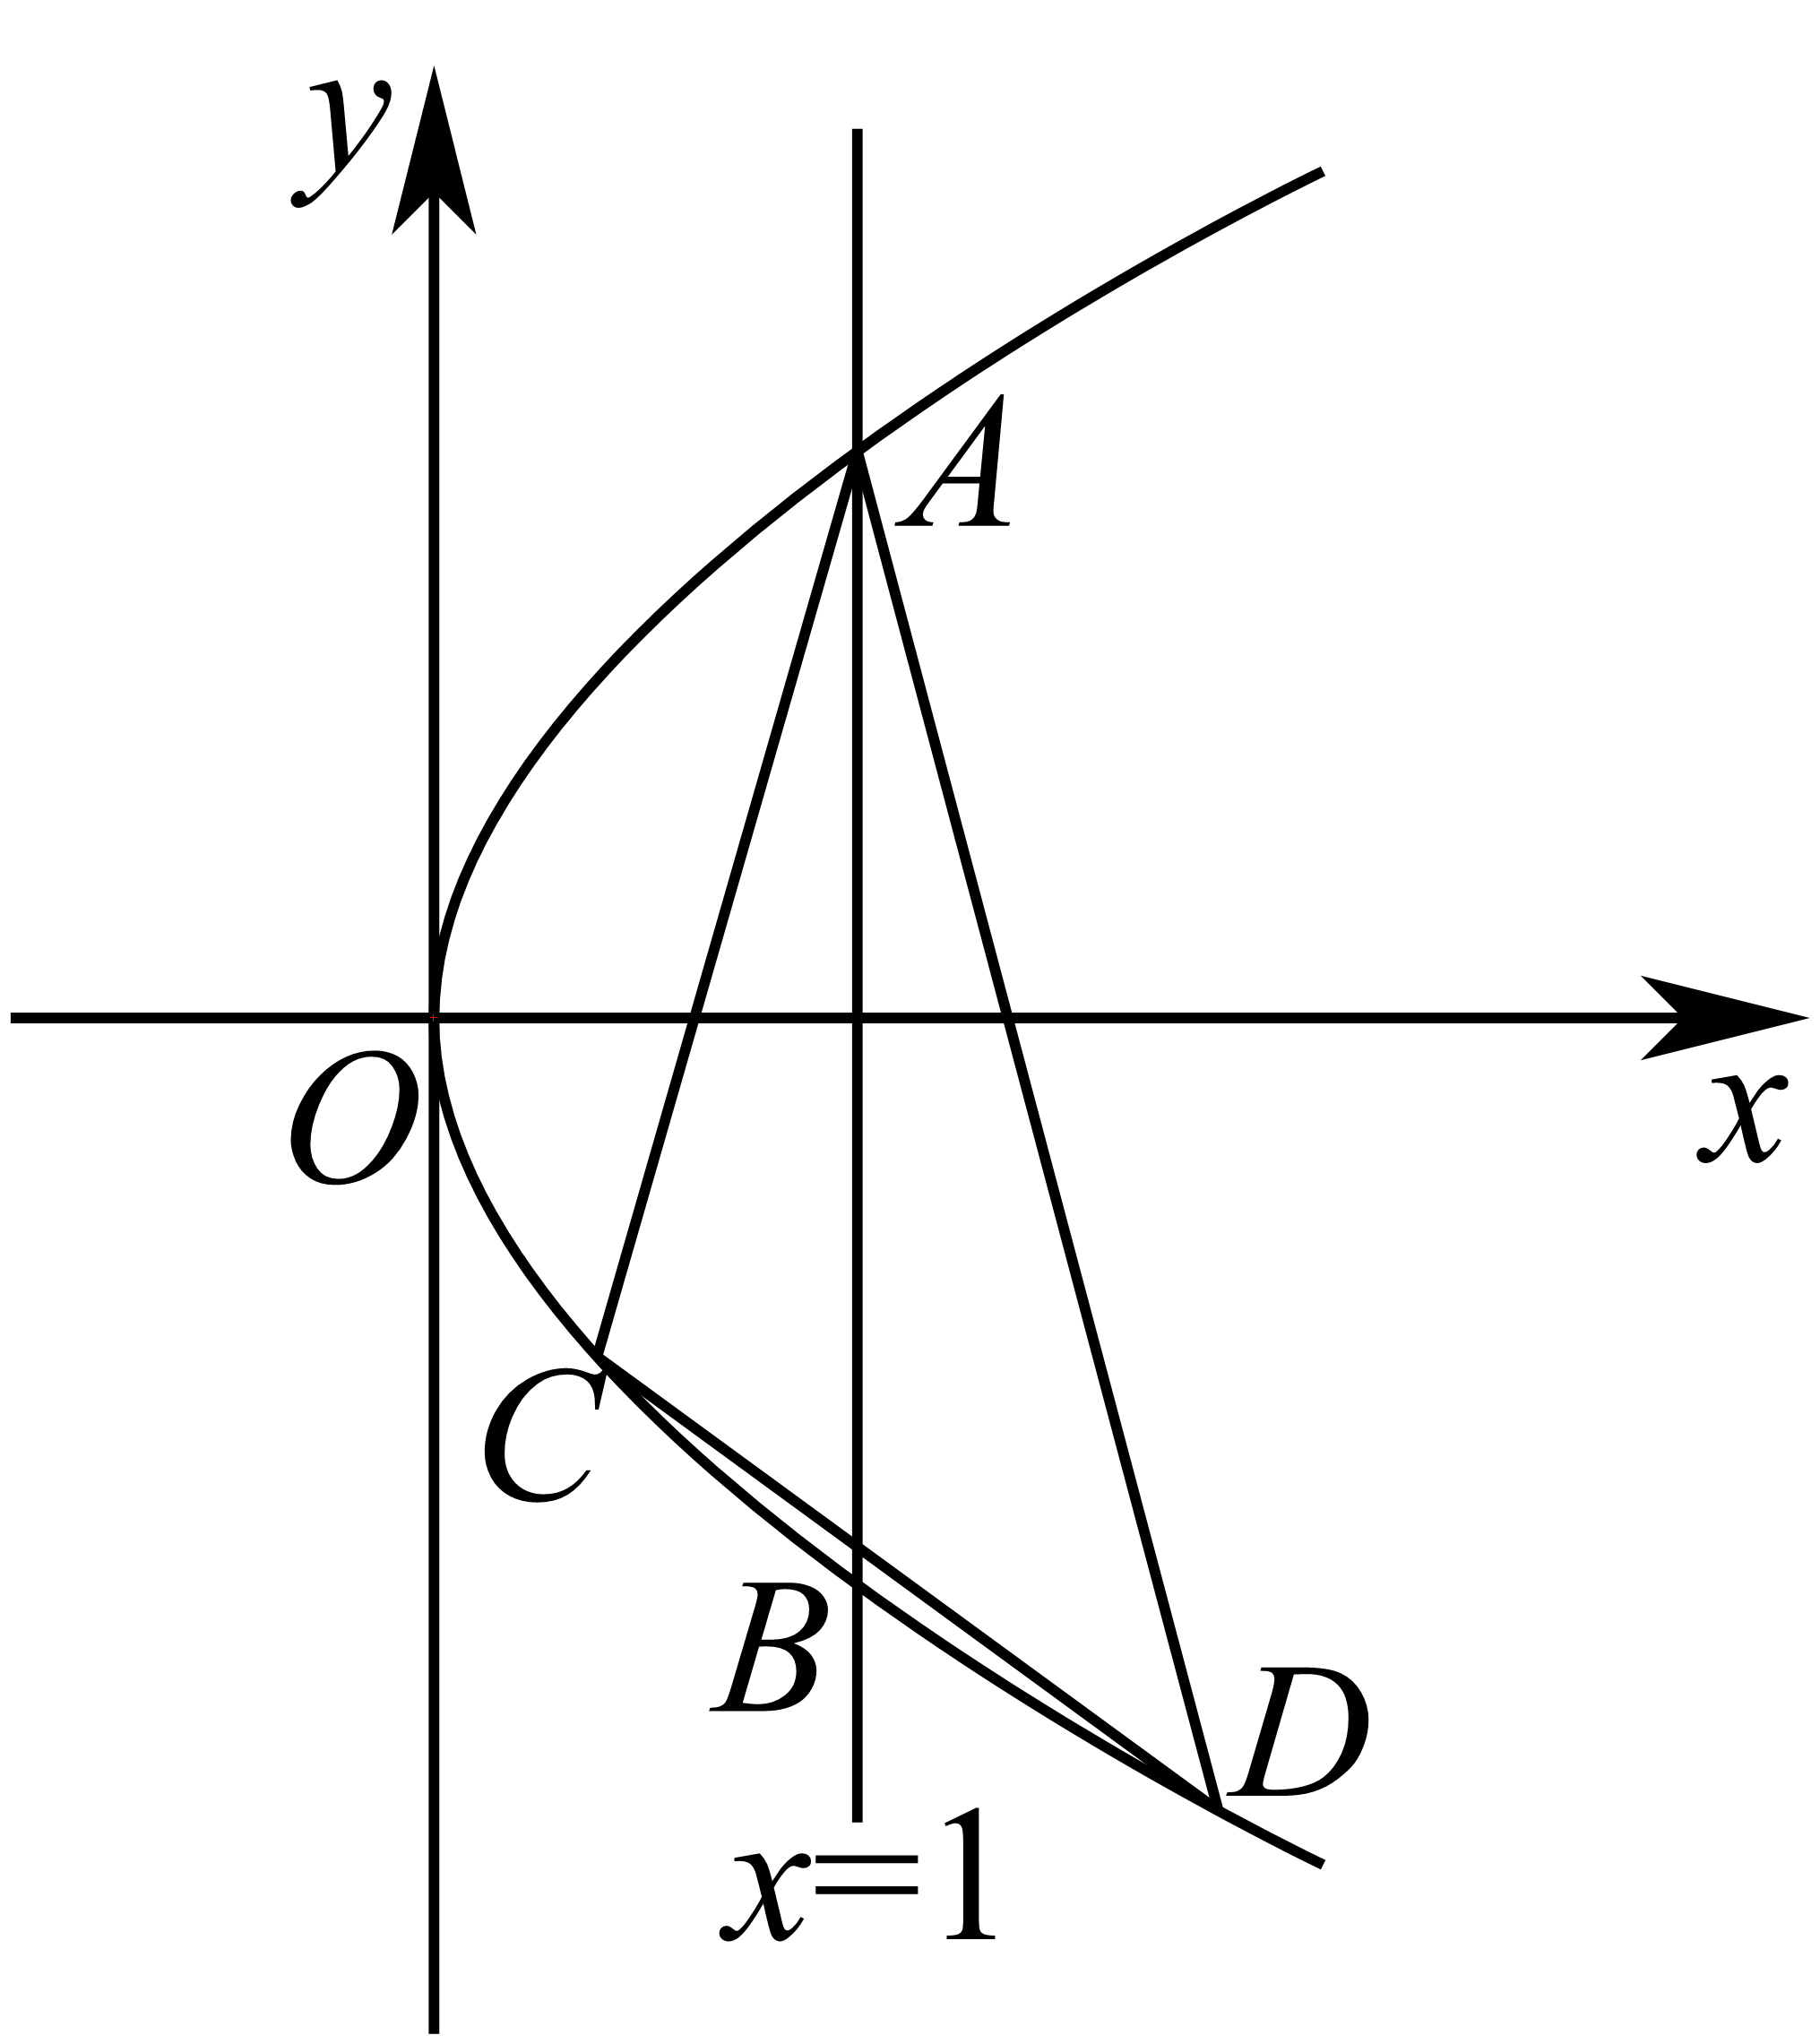
设抛物线E上动点$$C(\frac{y_{1}^{2}}{4},y_{1}),D(\frac{y_{2}^{2}}{4},y_{2})$$，显然直线AC，AD斜率存在，
$$k_{AC}=\frac{y_{1}−2}{\frac{y_{1}^{2}}{4}−1}=\frac{4}{y_{1}+2}$$，同理$$k_{AD}=\frac{4}{y_{2}+2}$$，因为$$∠CAB=∠DAB$$，则$$k_{AC}+k_{AD}=0$$，
$$\frac{4}{y_{1}+2}+\frac{4}{y_{2}+2}=0⇒y_{1}+2+y_{2}+2=0⇒y_{1}+y_{2}=−4$$，
直线$$CD$$的斜率$$k=\frac{y_{1}−y_{2}}{\frac{y_{1}^{2}}{4}−\frac{y_{2}^{2}}{4}}=\frac{4}{y_{1}+y_{2}}=−1$$，
即直线$$CD$$的斜率为定值-1.
【难度】0.85
【知识点】利用抛物线定义求动点轨迹、抛物线中的定值问题、已知两点求斜率
【分析】(1)由题设条件分析讨论，再用抛物线定义即可得解；
(2)求出点A坐标，利用抛物线方程设出点C，D坐标，由条件探求出这两点纵坐标关系即可得解.
【详解】（1）依题意，线段$$PF$$的长度等于$$P$$到$$l_{0}:x=−1$$的距离，由抛物线定义知，
点$$P$$的轨迹是以$$F(1,0)$$为焦点，$$l_{0}:x=−1$$为准线的抛物线，
所以$$E$$的方程为$$y^{2}=4x$$；
（2）略
（三）抛物线中的定直线

21．已知抛物线$$C:y^{2}=2x$$，$$A\left(x_{1},y_{1}\right)$$，$$B\left(x_{2},y_{2}\right)$$是C上两个不同的点．
(1)求证：直线$$y_{1}y=x_{1}+x$$与C相切；
(2)若O为坐标原点，$$\vec{OA}⋅\vec{OB}=−1$$，C在A，B处的切线交于点P，证明：点P在定直线上．
【答案】(1)证明见解析
(2)证明见解析
【难度】0.65
【知识点】判断直线与抛物线的位置关系、抛物线中的定直线
【分析】（1）联立直线与抛物线的方程消元，利用$$Δ=0$$证明即可；
（2）设$$P\left(x_{0},y_{0}\right)$$，由（1）可得出两条切线的方程，然后联立可得$$x_{0}=\frac{y_{1}y_{2}}{2}$$，然后由$$\vec{OA}⋅\vec{OB}=−1$$可得$$y_{1}y_{2}=−2$$，即可证明.
【详解】（1）联立$$\{\begin{aligned}y^{2}=2x \\ y_{1}y=x_{1}+x\end{aligned}$$得$$y^{2}−2y_{1}y+2x_{1}=0$$，
因为$$A\left(x_{1},y_{1}\right)$$在C上，则$$y_{1}^{2}=2x_{1}$$，
所以$$Δ={\left(−2y_{1}\right)}^{2}−4×2x_{1}=4y_{1}^{2}−8x_{1}=0$$，因此直线$$y_{1}y=x_{1}+x$$与C相切．
（2）由（1）知，设$$P\left(x_{0},y_{0}\right)$$，切线$$PA$$的方程为$$y_{1}y=x_{1}+x$$，切线$$PB$$的方程为$$y_{2}y=x_{2}+x$$，
联立$$\{\begin{aligned}y_{1}y=x_{1}+x \\ y_{2}y=x_{2}+x\end{aligned}$$得$$x_{0}=\frac{x_{1}y_{2}−x_{2}y_{1}}{y_{1}−y_{2}}$$，
因为$$x_{1}=\frac{y_{1}^{2}}{2}$$，$$x_{2}=\frac{y_{2}^{2}}{2}$$，所以$$x_{0}=\frac{x_{1}y_{2}−x_{2}y_{1}}{y_{1}−y_{2}}=\frac{y_{1}y_{2}}{2}$$．
又因为$$\vec{OA}⋅\vec{OB}=−1$$，所以$$x_{1}x_{2}+y_{1}y_{2}=\frac{y_{1}^{2}}{2}⋅\frac{y_{2}^{2}}{2}+y_{1}y_{2}=−1$$，
解得$$y_{1}y_{2}=−2$$，所以$$x_{0}=−1$$．
故点P在定直线$$x=−1$$上．

22．已知抛物线C：$$x^{2}=2py$$（$$p>0$$）与圆O：$$x^{2}+y^{2}=12$$相交于A，B两点，且点A的横坐标为$$2\sqrt{2}$$.F是抛物线C的焦点，过焦点的直线l与抛物线C相交于不同的两点M，N.
（1）求抛物线C的方程.
（2）过点M，N作抛物线C的切线$$l_{1}$$，$$l_{2}$$，$$P\left(x_{0},y_{0}\right)$$是$$l_{1}$$，$$l_{2}$$的交点，求证：点P在定直线上.
【答案】（1）$$x^{2}=4y$$；（2）证明见解析.
【难度】0.65
【知识点】根据抛物线上的点求标准方程、抛物线中的定直线
【分析】（1）易得点A的坐标为$$A\left(2\sqrt{2},2\right)$$，然后利用待定系数法即可求得抛物线的方程；
（2）抛物线$$C:y=\frac{x^{2}}{4}$$，则$$y^{′}=\frac{x}{2}$$，设$$M\left(x_{1},y_{1}\right)$$,$$N\left(x_{2},y_{2}\right)$$，可分别求得切线PM的方程和切线PN的方程，联立解得点$$P\left(\frac{x_{1}+x_{2}}{2},\frac{x_{1}x_{2}}{4}\right)$$，设直线MN的方程为$$y=kx+1$$，代入抛物线的方程得$$x^{2}−4kx−4=0$$，所以$$x_{1}x_{2}=−4$$，进而可得点$$P$$的纵坐标为$$−1$$，命题得证.
【详解】（1）点A的横坐标为$$2\sqrt{2}$$，所以点A的坐标为$$A\left(2\sqrt{2},2\right)$$，
代入解得$$p=2$$，所以抛物线的方程为$$x^{2}=4y$$；
（2）抛物线$$C:y=\frac{x^{2}}{4}$$，则$$y^{′}=\frac{x}{2}$$，设$$M\left(x_{1},y_{1}\right)$$,$$N\left(x_{2},y_{2}\right)$$，
所以切线PM的方程为$$y−y_{1}=\frac{x_{1}}{2}\left(x−x_{1}\right)$$ ，即$$y=\frac{x_{1}}{2}⋅x−\frac{x_{1}^{2}}{2}$$,
同理切线PN的方程为$$y=\frac{x_{2}}{2}⋅x−\frac{x_{2}^{2}}{2}$$，
联立解得点$$P\left(\frac{x_{1}+x_{2}}{2},\frac{x_{1}x_{2}}{4}\right)$$，
设直线MN的方程为$$y=kx+1$$，代入$$x^{2}=4y$$，
得$$x^{2}−4kx−4=0$$，所以$$x_{1}x_{2}=−4$$，
所以点P在$$y=−1$$上，结论得证.
【点睛】方法点睛：直线过定点的解题策略一般有以下几种：
（1）如果题设条件没有给出这个定点，那么，我们可以这样思考：由于这个定点对符合要求的一些特殊情况必然成立，那么我们根据 特殊情况先找到这个定点，再进行证明；
（2）直接找出参数之间的关系，并在计算过程中消去部分参数，将直线方程化为点斜式或者斜截式方程，从而得到定点；
（3）若直线方程含多个参数并给出或能求出参数满足的方程，观察直线方程特征与参数方程满足的方程的特征，即可找出直线所过定点坐标，注意到繁难的代数运算是此类问题的特点，设而不求方法、整体思想和消元的思想的运用可有效地简化运算.

23．已知圆$$M$$经过点$$\left(0,1\right)$$与直线$$y=−1$$相切，圆心$$M$$的轨迹为曲线$$C$$，过点$$N\left(0,2\right)$$作直线与曲线$$C$$交于不同两点$$A,B$$，三角形$$OAB$$的垂心为点$$H$$.
（1）求曲线$$C$$的方程；
（2）求证：点$$H$$在一条定直线上，并求出这条直线的方程.
【答案】（1）$$x^{2}=4y$$；（2）证明见解析.
【难度】0.4
【知识点】根据定义求抛物线的标准方程、抛物线中的定直线
【分析】（1）根据抛物线的定义，得到圆心$$M$$表示以$$F\left(0,1\right)$$为焦点，以$$y=−1$$为准线的抛物线，即可求得圆心$$M$$的轨迹方程；
（2）设$$A\left(4t_{1},4t_{1}^{2}\right),B\left(4t_{2},4t_{2}^{2}\right)$$，由$$A,B,N$$三点共线，求得$$t_{1}t_{2}$$的值，再求得过点$$A$$与直线$$OB$$垂直和点$$B$$与直线$$OA$$垂直的直线方程，联立方程组，求得$$y=−2$$，即可得到结论.
【详解】（1）圆$$M$$经过点$$F\left(0,1\right)$$与直线$$y=−1$$相切，
则圆心$$M$$满足到点$$F\left(0,1\right)$$与到直线$$y=−1$$的距离相等，
根据抛物线的定义，可得圆心$$M$$表示以$$F\left(0,1\right)$$为焦点，以$$y=−1$$为准线的抛物线，
其中$$p=2$$，所以圆心$$M$$的轨迹方程为$$x^{2}=4y$$.
（2）设$$A\left(4t_{1},4t_{1}^{2}\right)$$，$$B\left(4t_{2},4t_{2}^{2}\right)$$，
由$$A,B,N$$三点共线，则$$\frac{4t_{1}^{2}−2}{4t_{1}}=\frac{4t_{2}^{2}−2}{4t_{2}}$$，整理得$$t_{1}t_{2}=−\frac{1}{2}$$，
过点$$A$$与直线$$OB$$垂直的直线为$$y−4t_{2}^{2}=−\frac{1}{t_{1}}\left(x−4t_{2}\right)$$，
同理过点$$B$$与直线$$OA$$垂直的直线为$$y−4t_{1}^{2}=−\frac{1}{t_{2}}\left(x−4t_{1}\right)$$，
两条垂线联立方程组$$\{\begin{aligned}y−4t_{2}^{2}=−\frac{1}{t_{1}}\left(x−4t_{2}\right) \\ y−4t_{1}^{2}=−\frac{1}{t_{2}}\left(x−4t_{1}\right)\end{aligned}$$ ，解得$$y=−4t_{1}t_{2}−4=2$$，
所以垂心在直线$$y=−2$$.
【点睛】本题主要考查了抛物线的定义及标准方程，以及直线的位置关系的应用，着重考查推理与运算能力，属于中档试题.
（四）抛物线的实际应用

24．苏州市“东方之门”是由两栋超高层建筑组成的双塔连体建筑（如图1所示），“门”的内侧曲线呈抛物线形．图2是“东方之门”的示意图，已知$$\left|CD\right|=30\text{m}$$，$$\left|AB\right|=60\text{m}$$，点$$D$$到直线$$AB$$的距离为$$150\text{m}$$，则此抛物线顶端$$O$$到$$AB$$的距离为（ ）
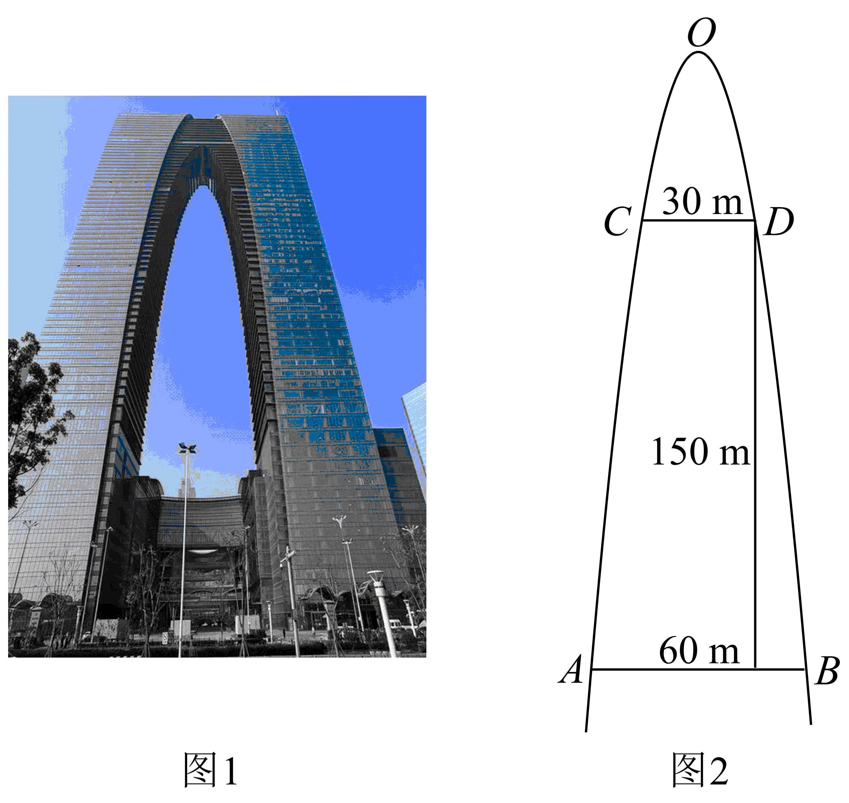
A．$$180\text{m}$$ B．$$200\text{m}$$ C．$$220\text{m}$$ D．$$240\text{m}$$
【答案】B
【难度】0.85
【知识点】求实际问题中的抛物线方程、根据抛物线上的点求标准方程
【分析】建立直角坐标系，待定系数法求抛物线方程，即可求解$$O$$到$$AB$$的距离.
【详解】以$$O$$为坐标原点，建立如图所示的平面直角坐标系，设抛物线的方程为$$x^{2}=−2py\left(p>0\right)$$，由题意设$$D\left(15,h\right)$$，$$h<0$$，$$B\left(30,h−150\right)$$，则$$\{\begin{aligned}{15}^{2}=−2ph \\ {30}^{2}=−2p\left(h−150\right)\end{aligned}$$，解得$$\{\begin{aligned}h=-50 \\ p=2.25\end{aligned}$$，所以此抛物线顶端$$O$$到$$AB$$的距离为$$50+150=200\left(\text{m}\right)$$．
故选:B．
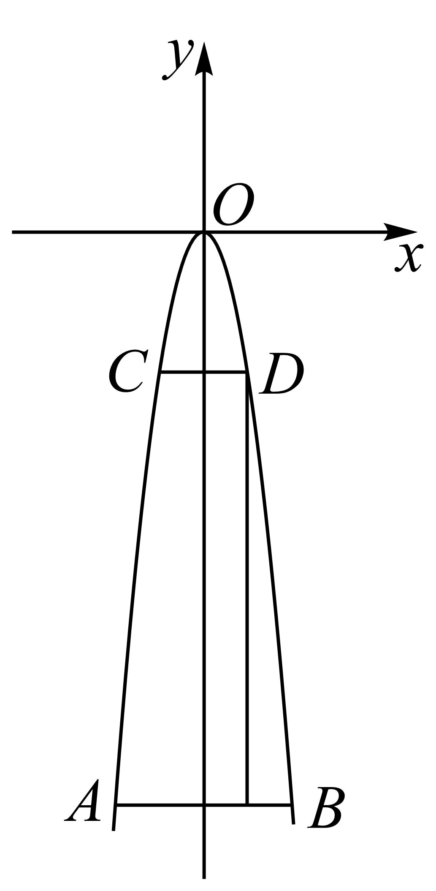

25．位于德国东部萨克森州的莱科勃克桥（如图所示）有“仙境之桥”之称，它的桥形可以近似地看成抛物线，该桥的高度为5m，跨径为12m，则桥形对应的抛物线的焦点到准线的距离为______m．
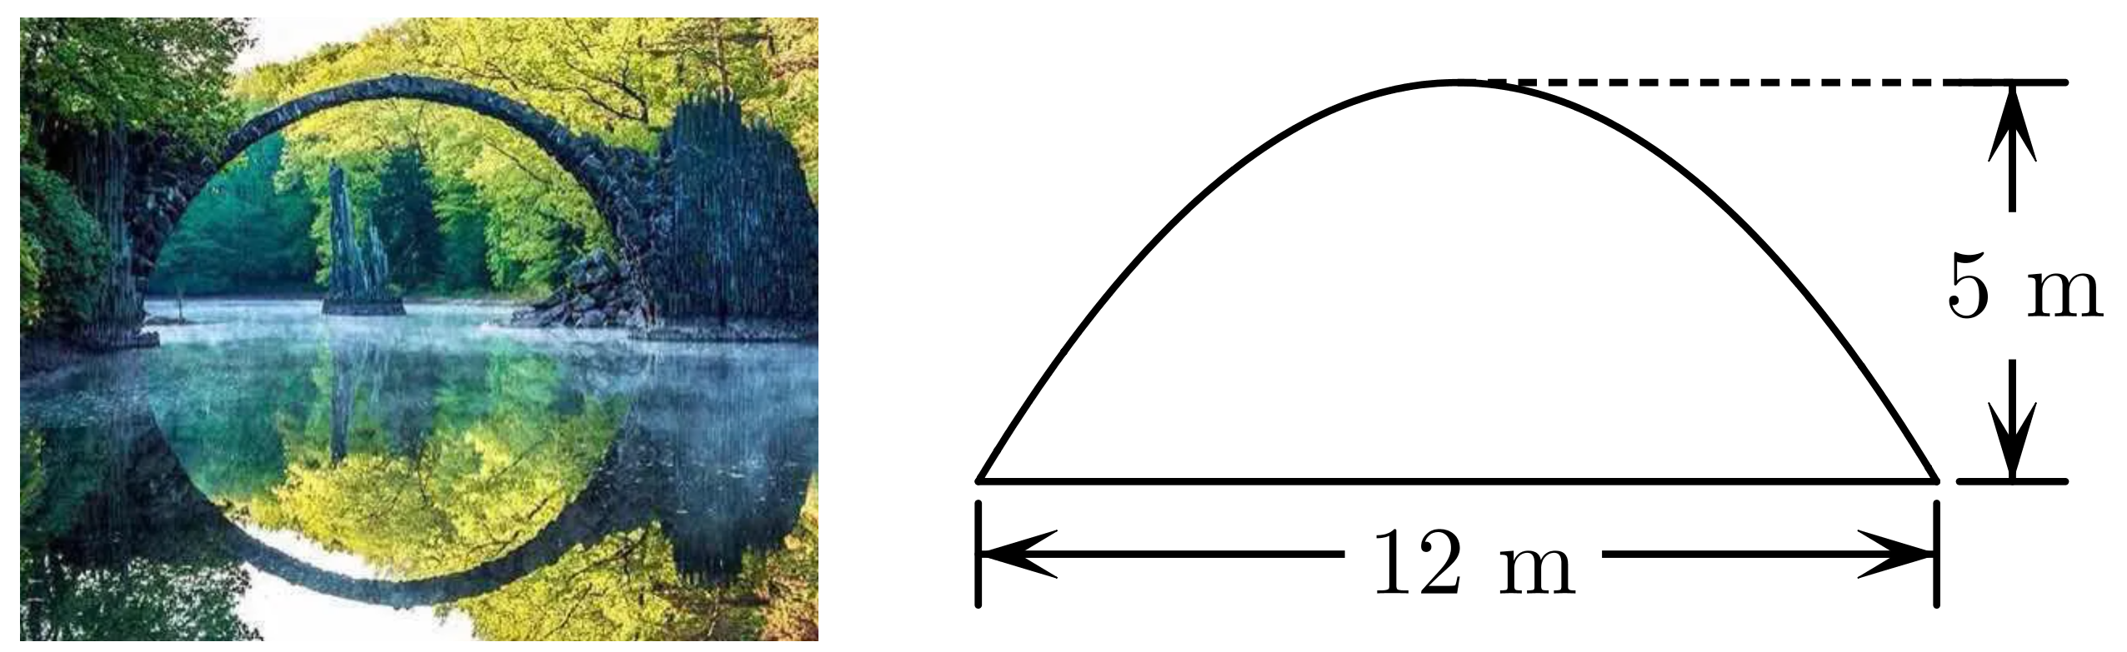
【答案】$$\frac{18}{5}$$##3.6
【难度】0.85
【知识点】抛物线的应用、根据抛物线上的点求标准方程
【分析】首先建立直角坐标系，再根据抛物线所过的点求标准方程，进而得到抛物线的焦点到准线的距离.
【详解】以抛物线的最高点O为坐标原点，建立如图所示的平面直角坐标系，
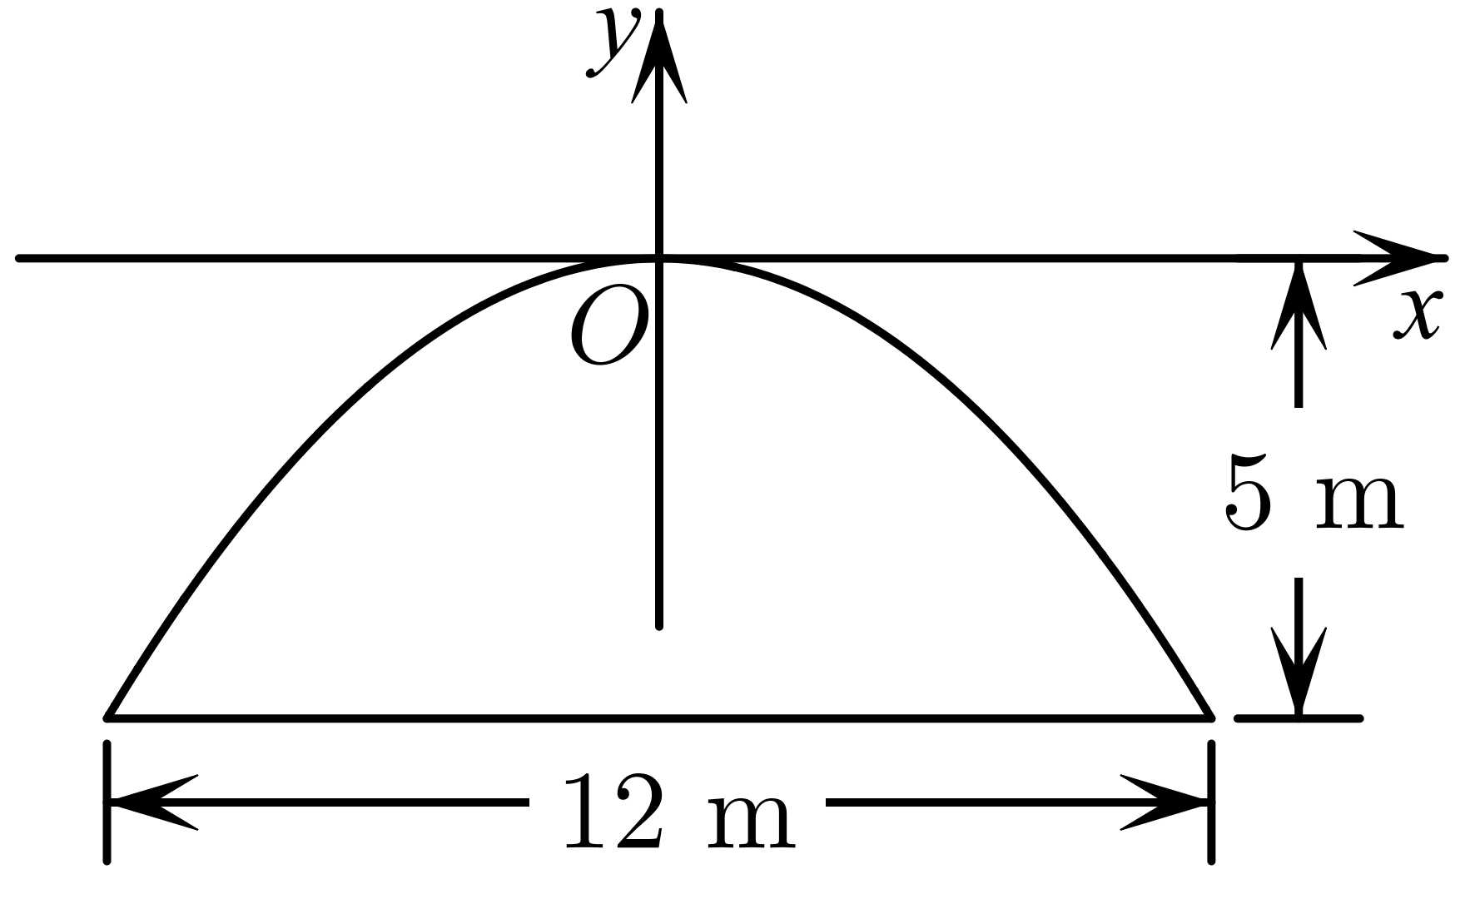
设抛物线的解析式为$$x^{2}=−2py$$，$$p>0$$，
因为抛物线过点$$(6,−5)$$，所以$$36=10p$$，可得$$p=\frac{18}{5}$$，
所以抛物线的焦点到准线的距离为$$\frac{18}{5}\text{m}$$．
故答案为：$$\frac{18}{5}$$

26．某单行隧道横断面由一段抛物线及一个矩形的三边组成，尺寸如图所示（单位：m），某卡车载一集装箱，车宽3 m，车与集装箱总高4.5 m，此车能否安全通过隧道？说明理由．
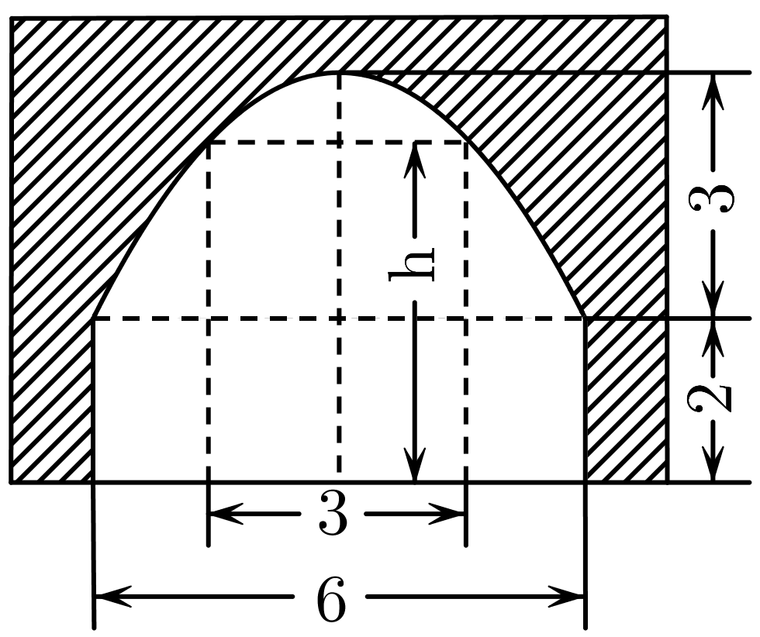
【答案】不能安全通过隧道，理由见解析
【难度】0.65
【知识点】求实际问题中的抛物线方程、抛物线的应用、根据抛物线上的点求标准方程
【分析】建立平面直角坐标系，求出抛物线方程，当车走中间时$$x=1.5$$，代入抛物线求纵坐标，与车货总高比较即可.
【详解】以抛物线的顶点为原点，以抛物线的对称轴为y轴，建立平面直角坐标系，如图，
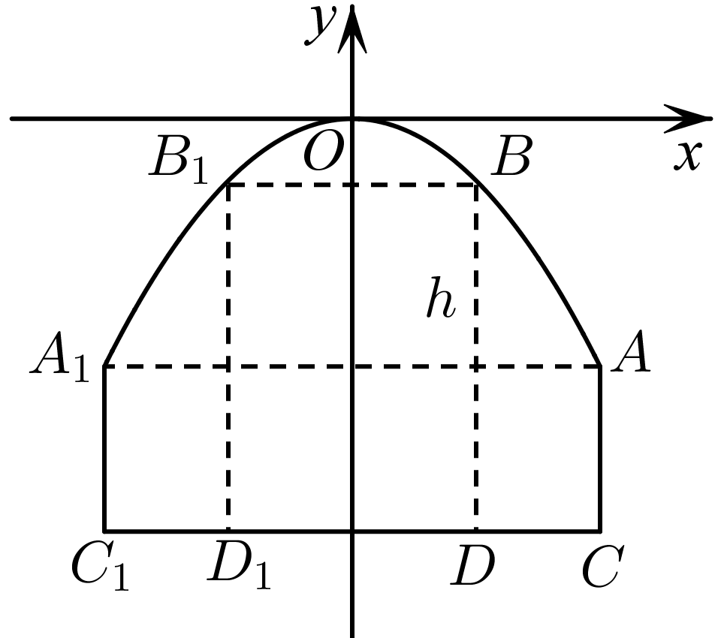
则点A的坐标为$$\left(3,−3\right)$$．
设抛物线的标准方程为$$x^{2}=−2py$$（$$p>0$$）．
将点A的坐标代入上式，得$$9=6p$$，即$$2p=3$$．
所以抛物线的标准方程为$$x^{2}=−3y$$．
将$$x=1.5$$代入抛物线的标准方程，得$$y=−0.75$$，则$$5−0.75=4.25<4.5$$．
这说明，即使集装箱处于隧道的正中位置，车与集装箱的总高也会高于BD，所以此车不能安全通过隧道．

27．某城市在主干道统一安装了一种新型节能路灯，该路灯由灯柱和支架组成．在如图所示的平面直角坐标系中，支架$$ACB$$是抛物线$$y^{2}=2x$$的一部分，灯柱$$CD$$经过该抛物线的焦点$$F$$且与路面垂直，其中$$B$$为抛物线的顶点，$$DH$$表示道路路面，$$BF\text{∥}DH$$，A为锥形灯罩的顶，灯罩轴线与抛物线在A处的切线垂直．安装时，要求锥形灯罩的顶到灯柱所在直线的距离是$$1.5\text{m}$$，灯罩的轴线正好通过道路路面中的中线．
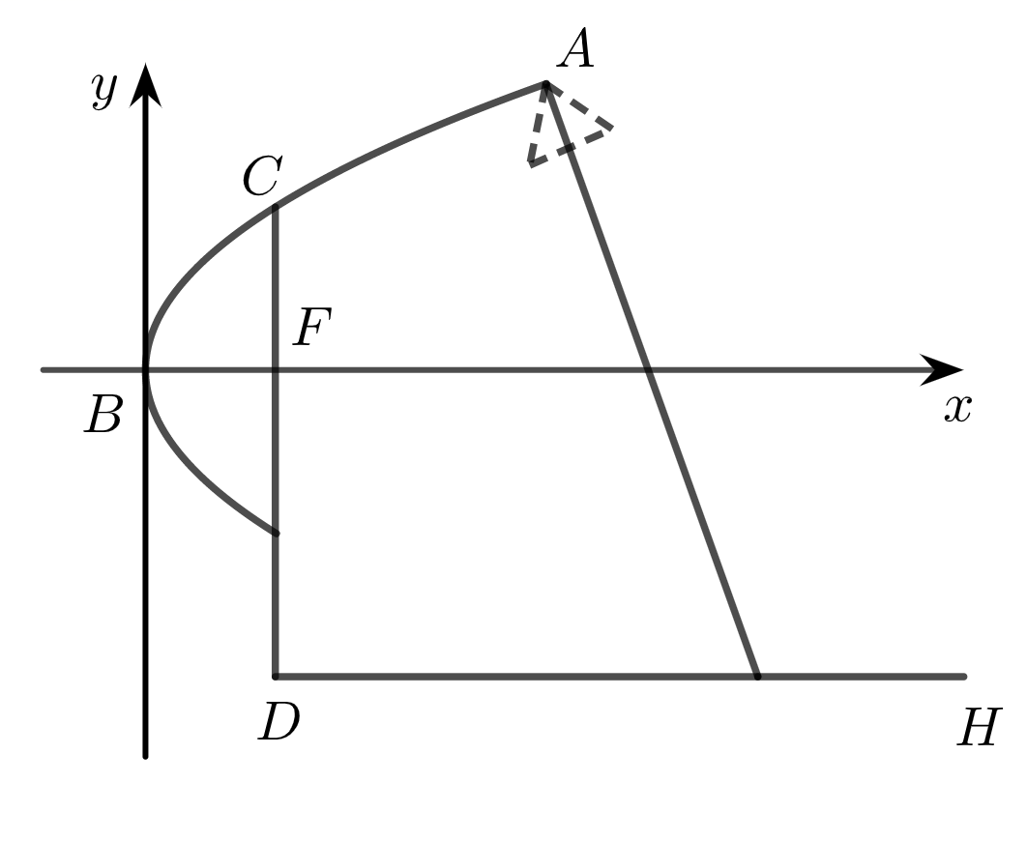
(1)求灯罩轴线所在的直线方程；
(2)若路宽为$$10\text{m}$$，求灯柱的高．
【答案】(1)$$y=−2x+6$$
(2)$$6\text{m}$$
【难度】0.65
【知识点】抛物线的应用、求抛物线的切线方程、直线的点斜式方程及辨析、由两条直线垂直求方程
【分析】（1）由题意确定A点坐标，则可求出抛物线在点A处的切线方程，利用直线的垂直关系，即可求得灯罩轴线所在的直线方程；
（2）利用灯罩轴线所在的直线方程，可求得$$\left|FD\right|=5$$，再利用抛物线方程求得$$\left|CF\right|=1$$，即可求得灯柱的高．
【详解】（1）由题意知，$$\left|BF\right|=\frac{1}{2}$$，$$x_{A}=1.5+\frac{1}{2}=2$$，
把$$x_{A}=2$$代入$$y^{2}=2x$$，得$$y_{A}=2$$，故$$A\left(2,2\right)$$．
设抛物线在点A处的切线方程为$$y−2=k\left(x−2\right)$$，
与抛物线方程$$y^{2}=2x$$联立并消去$$x$$，得$$ky^{2}−2y+4−4k=0$$，
则$$\text{Δ}=4−4k\left(4−4k\right)=0$$，解得$$k=\frac{1}{2}$$ ，
故灯罩轴线所在直线的斜率为$$−2$$，其方程为$$y−2=−2\left(x−2\right)$$，即$$y=−2x+6$$．
（2）由$$\left|DH\right|=10$$，因为灯罩的轴线正好通过道路路面中的中线．
故灯罩的轴线与道路路面的交点到y轴的距离为$$\frac{1}{2}+5=\frac{11}{2}$$ ，
则对于$$y=−2x+6$$，当$$x=\frac{11}{2}$$时，$$y=−5$$，从而$$\left|FD\right|=5$$．
而$$F(\frac{1}{2},0)$$,将$$x=\frac{1}{2}$$代入$$y^{2}=2x$$，得$$y=±1$$，所以$$\left|CF\right|=1$$，
所以$$\left|CD\right|=5+1=6$$,
所以灯柱的高为$$6\text{m}$$．

28．早在一千多年之前，我国已经把溢流孔用于造桥技术，以减轻桥身重量和水流对桥身的冲击．现设桥拱上有如图所示的4个溢流孔，桥拱和溢流孔的轮廓线均为抛物线的一部分，且4个溢流孔的轮廓线相同．根据图上尺寸，试分别求出这些抛物线的方程，及溢流孔与桥拱交点A，B，C的位置．
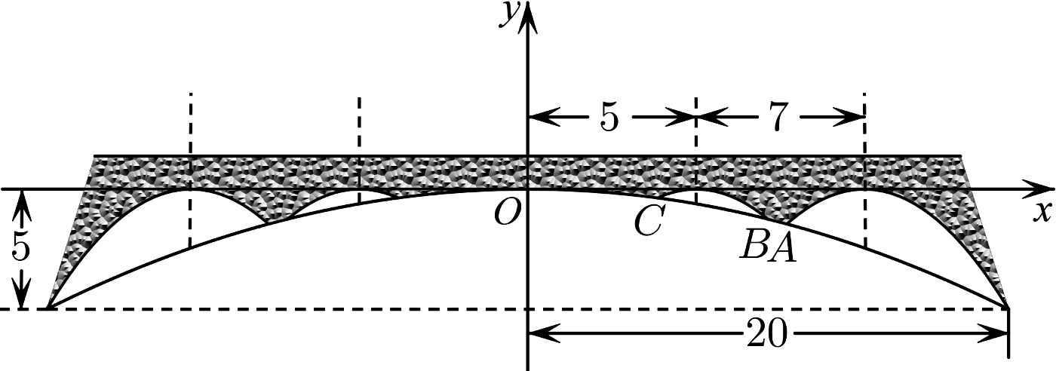
【答案】桥拱所在的抛物线方程为$$y=−\frac{1}{80}x^{2}$$，溢流孔所在的抛物线方程分别为$$y=−\frac{5}{36}{(x+14)}^{2}$$，$$y=−\frac{5}{36}{(x+7)}^{2}$$，$$y=−\frac{5}{36}{(x−7)}^{2}$$，$$y=−\frac{5}{36}{(x−14)}^{2}$$，桥拱交点$$A$$的坐标为$$\left(\frac{140}{13},−\frac{245}{169}\right)$$，$$B$$的坐标为$$\left(10,−\frac{5}{4}\right)$$，$$C$$的坐标为$$\left(\frac{70}{13},−\frac{245}{676}\right)$$．
【难度】0.65
【知识点】抛物线的应用、根据焦点或准线写出抛物线的标准方程
【分析】根据已知条件，分别设出抛物线的方程，再结合抛物线过点$$(−5,20)$$，以及4个溢流孔的轮廓线相同，即可依次求解，再联立抛物线方程求出交点坐标即可．
【详解】解：设桥拱所在抛物线的方程为$$y=ax^{2}$$，
$$∵$$该抛物线过点$$(−5,20)$$，
$$∴−5=a×{20}^{2}$$，解得$$a=−\frac{1}{80}$$，
故桥拱所在抛物线的方程为$$y=−\frac{1}{80}x^{2}$$①，
设$$A$$所在溢流孔的抛物线方程为$$y=a_{1}{(x−14)}^{2}$$，
$$∵$$该抛物线过点$$(−5,20)$$，
$$∴$$ $$−5=a_{1}{(20−14)}^{2}$$，解得$$a_{1}=−\frac{5}{36}$$，
所以$$A$$所在溢流孔的抛物线方程为$$y=−\frac{5}{36}{(x−14)}^{2}$$②，
$$∵4$$个溢流孔的轮廓线相同，
$$∴B$$，$$C$$所在溢流孔的抛物线方程为$$y=−\frac{5}{36}{(x−7)}^{2}$$③，
同理可得，另两个溢流孔的抛物线方程为$$y=−\frac{5}{36}{(x+7)}^{2}$$，$$y=−\frac{5}{36}{(x+14)}^{2}$$，
联立①②方程消元得$$−\frac{5}{36}{(x−14)}^{2}=−\frac{1}{80}x^{2}$$，解得$$\{\begin{aligned}x=20 \\ y=−5\end{aligned}$$或$$\{\begin{aligned}x=\frac{140}{13} \\ y=−\frac{245}{169}\end{aligned}$$，可得点$$A$$的坐标为$$\left(\frac{140}{13},−\frac{245}{169}\right)$$，
联立①③方程消元得$$−\frac{1}{80}x^{2}=−\frac{5}{36}{(x−7)}^{2}$$，解得$$\{\begin{aligned}x=10 \\ y=−\frac{5}{4}\end{aligned}$$或$$\{\begin{aligned}x=\frac{70}{13} \\ y=−\frac{245}{676}\end{aligned}$$，所以$$C\left(\frac{70}{13},−\frac{245}{676}\right)$$，$$B\left(10,−\frac{5}{4}\right)$$
故桥拱所在的抛物线方程为$$y=−\frac{1}{80}x^{2}$$，溢流孔所在的抛物线方程分别为$$y=−\frac{5}{36}{(x+14)}^{2}$$，$$y=−\frac{5}{36}{(x+7)}^{2}$$，$$y=−\frac{5}{36}{(x−7)}^{2}$$，$$y=−\frac{5}{36}{(x−14)}^{2}$$，桥拱交点$$A$$的坐标为$$\left(\frac{140}{13},−\frac{245}{169}\right)$$，$$B$$的坐标为$$\left(10,−\frac{5}{4}\right)$$，$$C$$的坐标为$$\left(\frac{70}{13},−\frac{245}{676}\right)$$．

